NGÂN HÀNG CÂU HỎI BỔ SUNG

Bổ sung câu hỏi lớp 5
Chủ đề 4. Thống kê và xác suất. Ôn tập cuối năm
Nhóm 01 • 5 bài học • Bài 82. Ôn tập về số tự nhiên và các phép tính với số tự nhiên | Bài 83. Ôn tập về phân số và các phép tính với phân số | Bài 84. Ôn tập về số thập phân và các phép tính với số thập phân | Bài 85. Ôn tập về tỉ số, tỉ số phần trăm | Bài 86. Ôn tập về hình học

Bài 82. Ôn tập về số tự nhiên và các phép tính với số tự nhiên
Số câu bổ sung trong tài liệu: 17
Câu 01 • EASY
Bài bổ sung số 4. So sánh 92 504 và 103 600. Điền dấu thích hợp và giải thích dựa vào số chữ số.
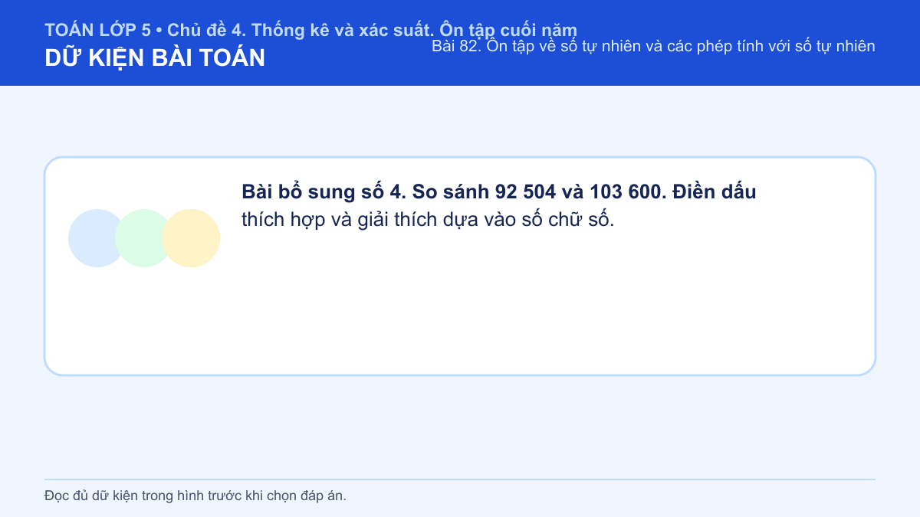
Đáp án: 92 504 < 103 600. Lời giải: Số 92 504 có 5 chữ số, còn 103 600 có 6 chữ số. Trong các số tự nhiên dương, số có nhiều chữ số hơn sẽ lớn hơn. Vì vậy 92 504 < 103 600.
Câu 02 • EASY
Bài bổ sung số 5. Thư viện có ba kệ sách lần lượt 1 245 quyển, 986 quyển và 1 769 quyển. Cả ba kệ có bao nhiêu quyển sách?
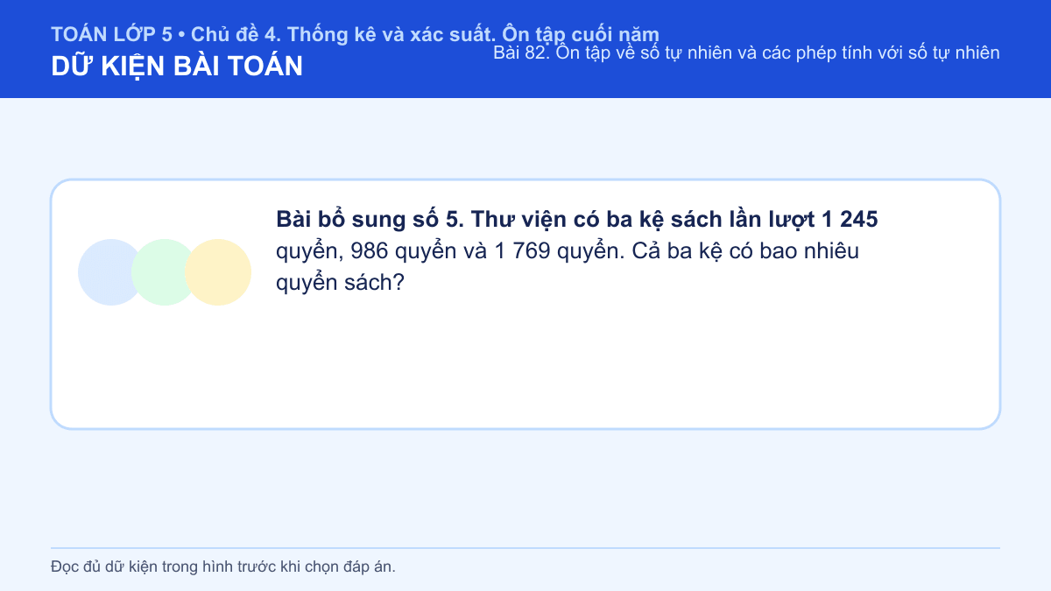
Đáp án: 4 000 quyển. Lời giải: Ta có thể nhóm các số thuận tiện: 1 245 + 1 769 = 3 014. Sau đó 3 014 + 986 = 4 000. Vậy ba kệ có tất cả 4 000 quyển sách.
Câu 03 • EASY
Bài bổ sung số 6. Kho có 8 250 thùng hàng, đã giao 3 675 thùng. Kho còn lại bao nhiêu thùng?
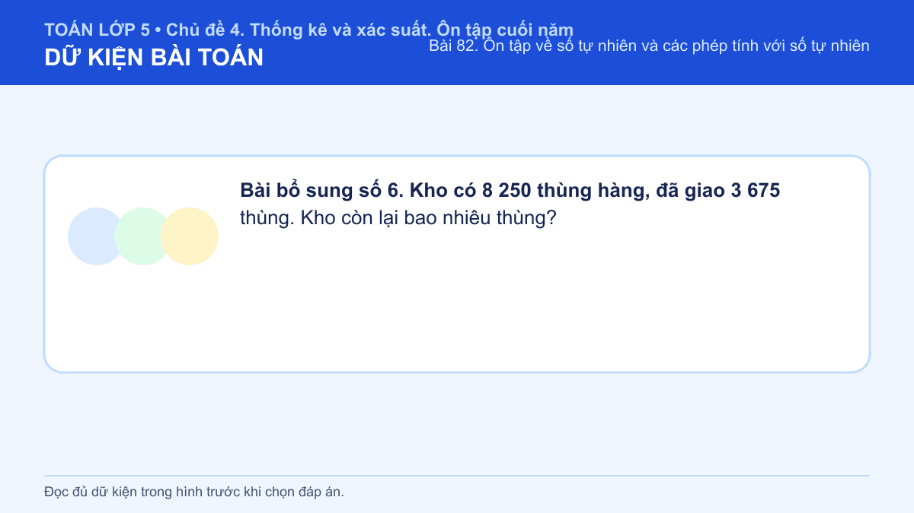
Đáp án: 4 575 thùng. Lời giải: Số thùng còn lại bằng số ban đầu trừ số đã giao. Ta tính 8 250 - 3 675 = 4 575. Kiểm tra: 4 575 + 3 675 = 8 250, nên kết quả đúng.
Câu 04 • EASY
Bài bổ sung số 7. Hội trường xếp 24 hàng ghế, mỗi hàng có 36 ghế. Hội trường có tất cả bao nhiêu ghế?
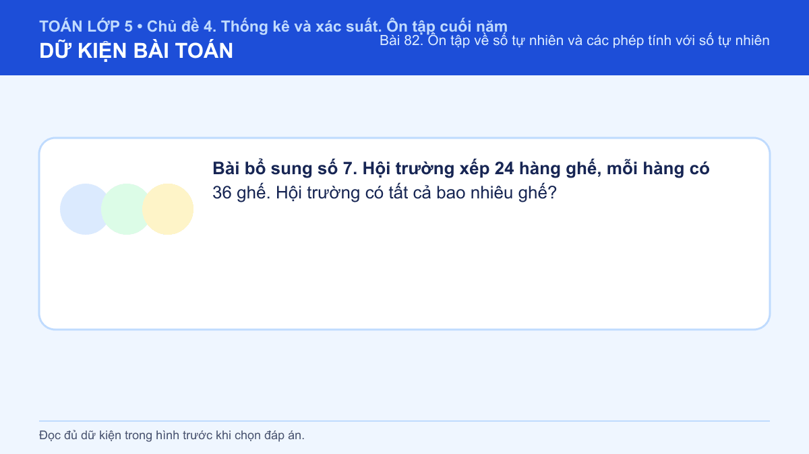
Đáp án: 864 ghế. Lời giải: Có 24 nhóm bằng nhau, mỗi nhóm 36 ghế, nên dùng phép nhân 36 × 24. Tính 36 × 20 = 720 và 36 × 4 = 144; cộng lại 720 + 144 = 864 ghế.
Câu 05 • EASY
Bài bổ sung số 8. Có 864 quả được chia đều vào 6 thùng. Mỗi thùng có bao nhiêu quả?
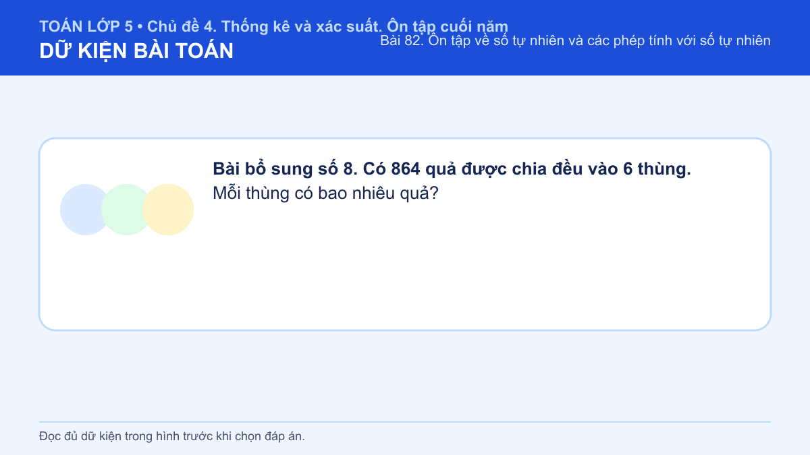
Đáp án: 144 quả. Lời giải: Chia đều nghĩa là các thùng nhận số quả bằng nhau. Ta tính 864 : 6 = 144. Kiểm tra bằng phép nhân 144 × 6 = 864, nên mỗi thùng có 144 quả.
Câu 06 • EASY
Bài bổ sung số 9. Bắt đầu từ 1 250, lần lượt cộng 750, trừ 400 rồi nhân kết quả với 3. Số cuối cùng là bao nhiêu?
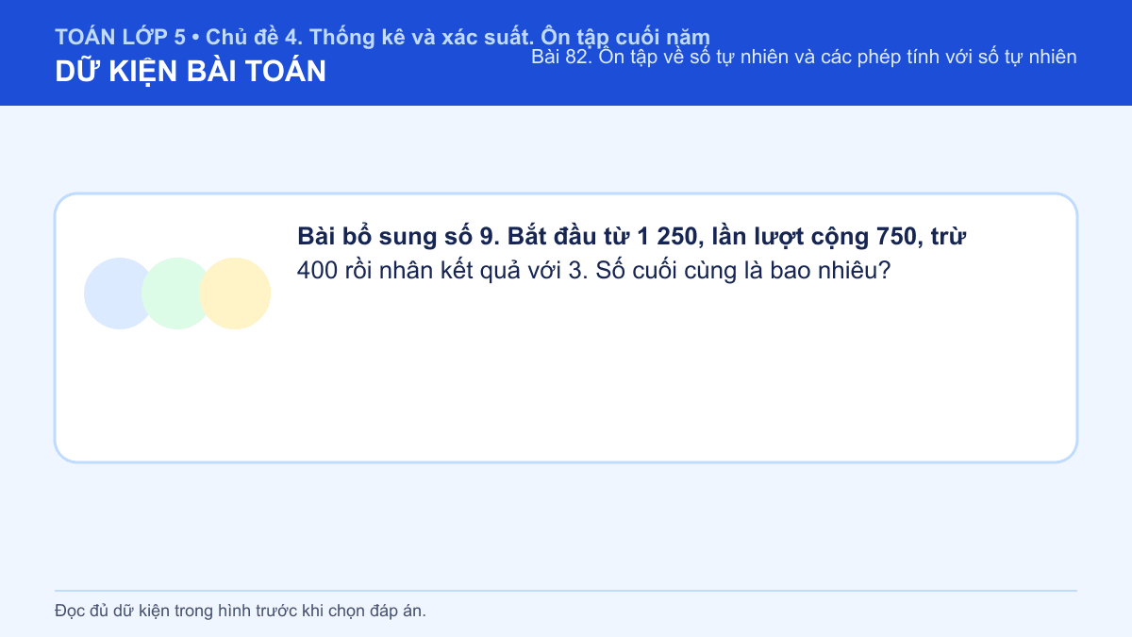
Đáp án: 4 800. Lời giải: Thực hiện đúng thứ tự trên sơ đồ: 1 250 + 750 = 2 000. Tiếp theo 2 000 - 400 = 1 600. Cuối cùng 1 600 × 3 = 4 800.
Câu 07 • EASY
Bài bổ sung số 10. Gian hàng bán 125 quyển vở, mỗi quyển 8 000 đồng và 75 chiếc bút, mỗi chiếc 5 000 đồng. Tổng số tiền thu được là bao nhiêu?
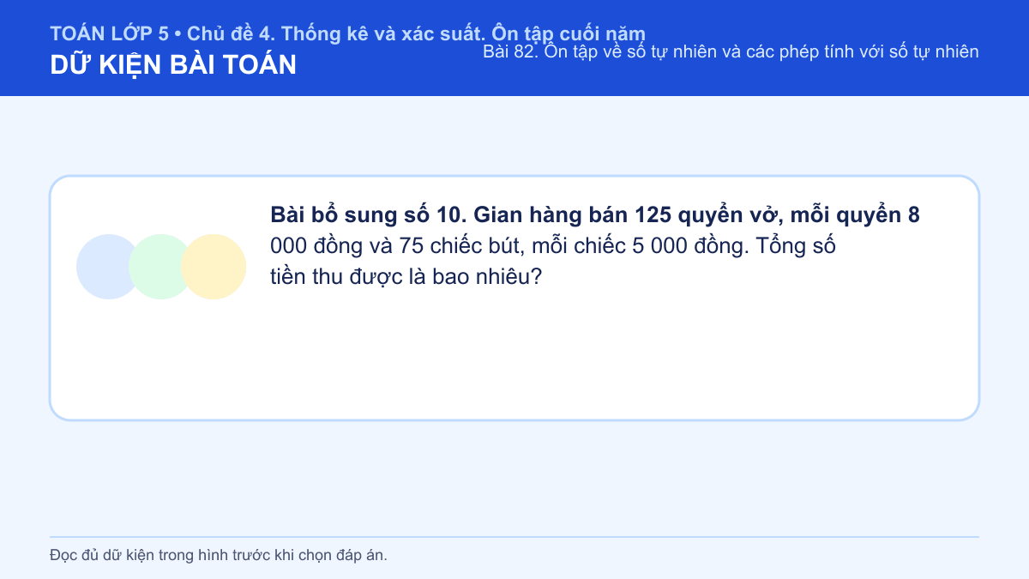
Đáp án: 1 375 000 đồng. Lời giải: Tiền bán vở là 125 × 8 000 = 1 000 000 đồng. Tiền bán bút là 75 × 5 000 = 375 000 đồng. Tổng tiền là 1 000 000 + 375 000 = 1 375 000 đồng.
Câu 08 • EASY
Bài bổ sung số 11. Trong số 6 084 275, chữ số 8 có giá trị bao nhiêu? Chữ số 4 có giá trị bao nhiêu?
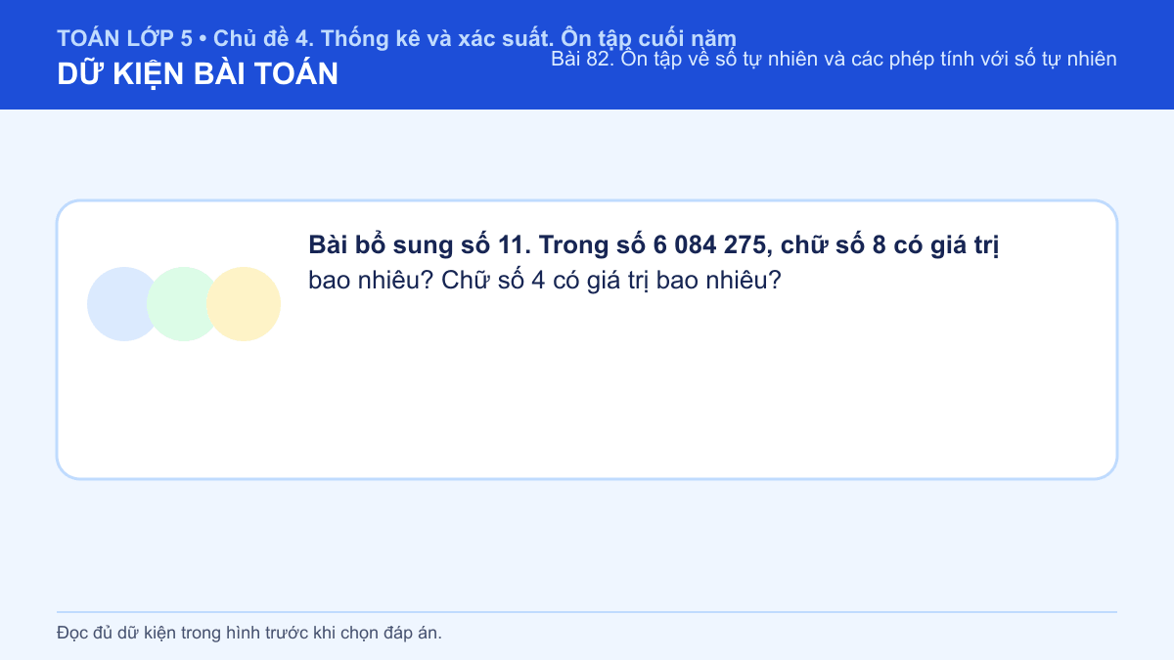
A. Chỉ cần thực hiện một phần yêu cầu, không cần kiểm tra điều kiện còn lại
B. Có thể bỏ qua dữ kiện về kích thước, đơn vị hoặc vị trí trong đề bài
C. Mọi cách sắp xếp hoặc tính toán đều đúng nếu dùng đủ các số đã cho
D. Chữ số 8 có giá trị 80 000; chữ số 4 có giá trị 4 000
Đáp án: D. Lời giải: Số được tách thành 6 triệu, 084 nghìn và 275 đơn vị. Chữ số 8 đứng ở hàng chục nghìn nên có giá trị 80 000; chữ số 4 ở hàng nghìn nên có giá trị 4 000.
Câu 09 • EASY
Bài bổ sung số 12. Số gồm 5 triệu, 8 chục nghìn, 3 nghìn, 2 trăm và 7 đơn vị được viết là:
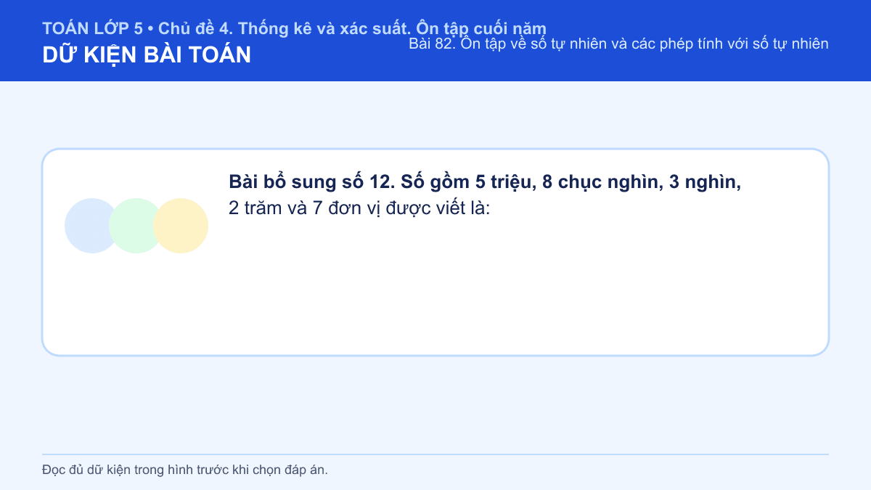
A. 5 083 207
B. 5 803 207
C. 5 083 270
D. 5 830 207
Đáp án: A. Lời giải: Ta đặt đúng giá trị theo hàng: 5 ở hàng triệu, 8 ở hàng chục nghìn, 3 ở hàng nghìn, 2 ở hàng trăm và 7 ở hàng đơn vị. Những hàng không được nêu phải viết 0. Số nhận được là 5 083 207.
Câu 10 • MEDIUM
Bài bổ sung số 13. Sắp xếp các số 608 050; 680 005; 608 500; 680 050 theo thứ tự từ bé đến lớn.
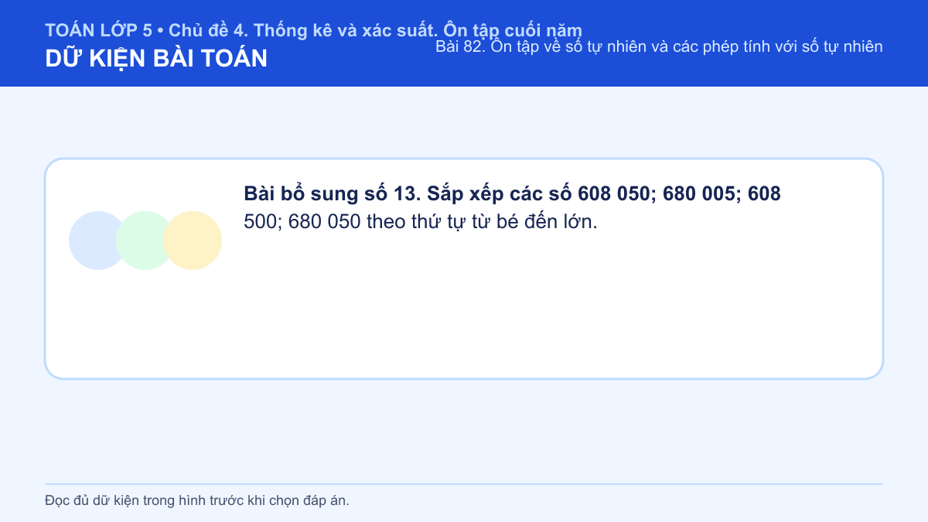
Đáp án: 608 050; 608 500; 680 005; 680 050. Lời giải: Hai số bắt đầu bằng 608 nghìn nhỏ hơn hai số bắt đầu bằng 680 nghìn. Trong nhóm 608 nghìn, 050 < 500; trong nhóm 680 nghìn, 005 < 050. Vì thế thứ tự đúng là 608 050; 608 500; 680 005; 680 050.
Câu 11 • MEDIUM
Bài bổ sung số 14. Tính bằng cách thuận tiện: 2 675 + 1 325 + 4 860.
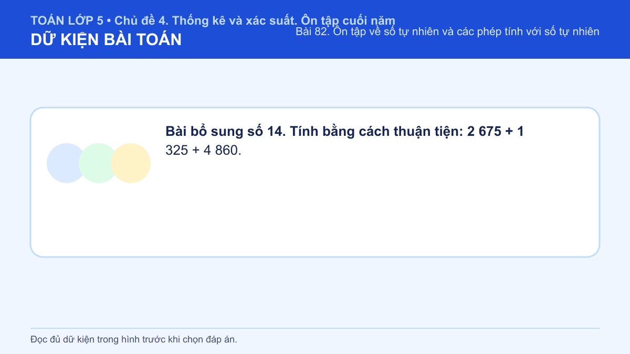
Đáp án: 8 860. Lời giải: Ta nhóm 2 675 với 1 325 vì tổng của chúng là một số tròn nghìn: 2 675 + 1 325 = 4 000. Sau đó 4 000 + 4 860 = 8 860. Cách nhóm này giúp tính nhanh và ít sai.
Câu 12 • MEDIUM
Bài bổ sung số 15. Tìm x biết x - 27 845 = 16 290.
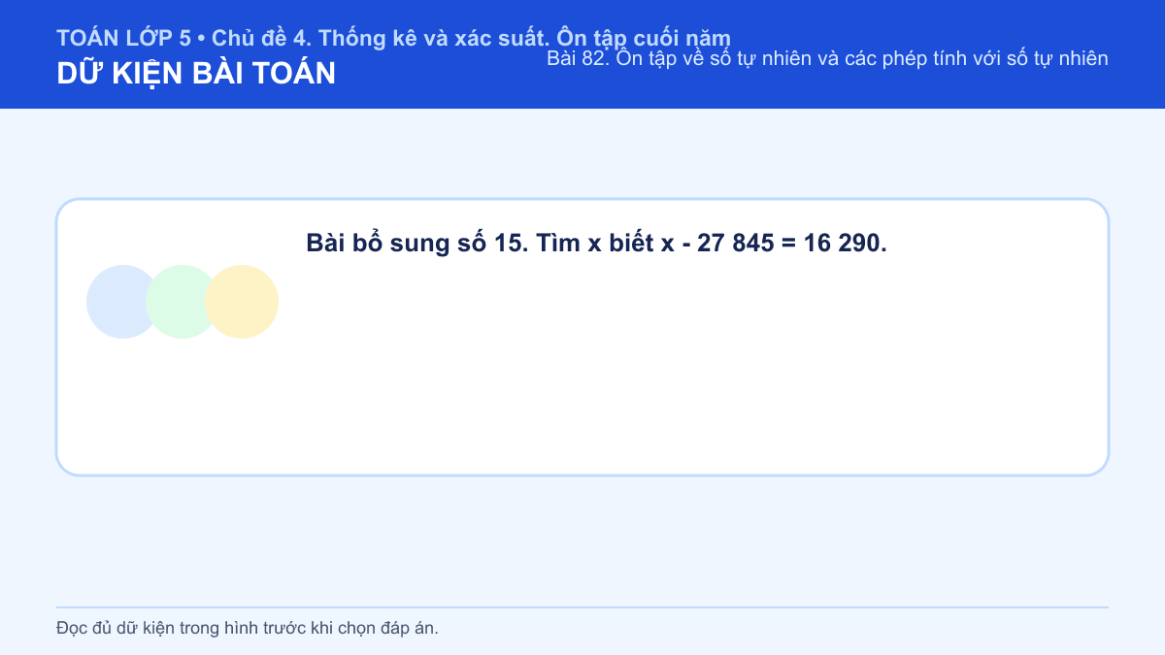
Đáp án: x = 44 135. Lời giải: Muốn tìm số bị trừ, ta lấy hiệu cộng với số trừ. Vì vậy x = 16 290 + 27 845 = 44 135. Kiểm tra: 44 135 - 27 845 = 16 290.
Câu 13 • MEDIUM
Bài bổ sung số 16. Tính giá trị biểu thức 12 500 - (3 250 + 1 750).
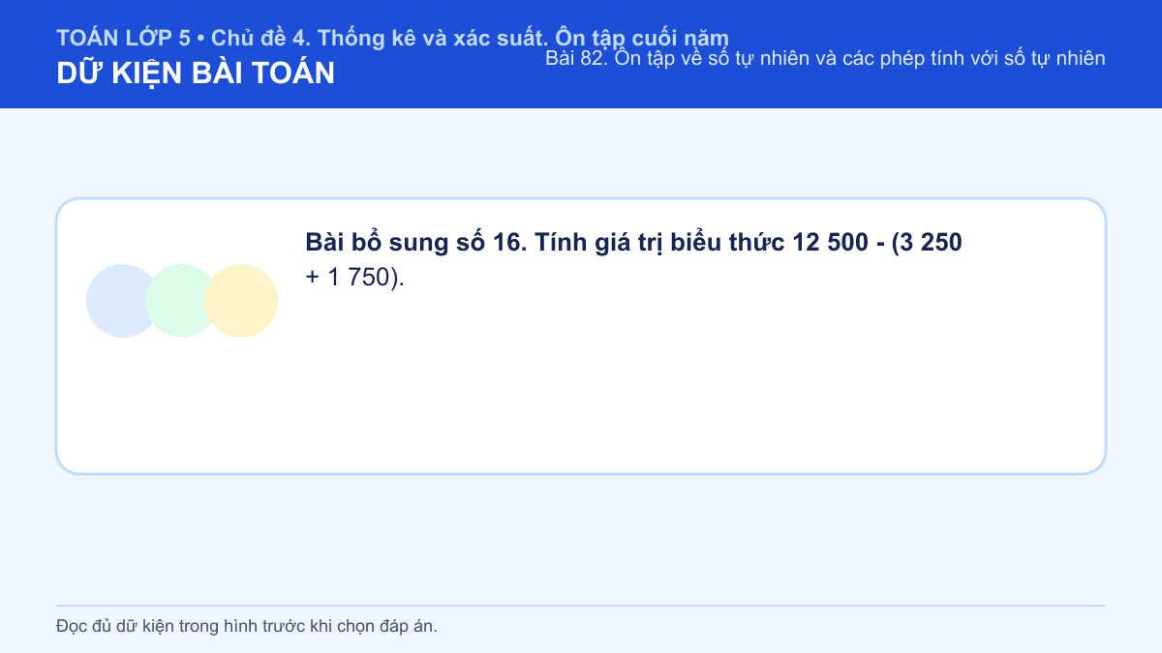
Đáp án: 7 500. Lời giải: Dấu ngoặc cho biết phải tính tổng bên trong trước: 3 250 + 1 750 = 5 000. Sau đó lấy 12 500 - 5 000 = 7 500. Vậy giá trị biểu thức là 7 500.
Câu 14 • MEDIUM
Bài bổ sung số 17. Chia 9 875 quyển sách vào các hộp, mỗi hộp 24 quyển. Xếp được nhiều nhất bao nhiêu hộp đầy và còn thừa bao nhiêu quyển?
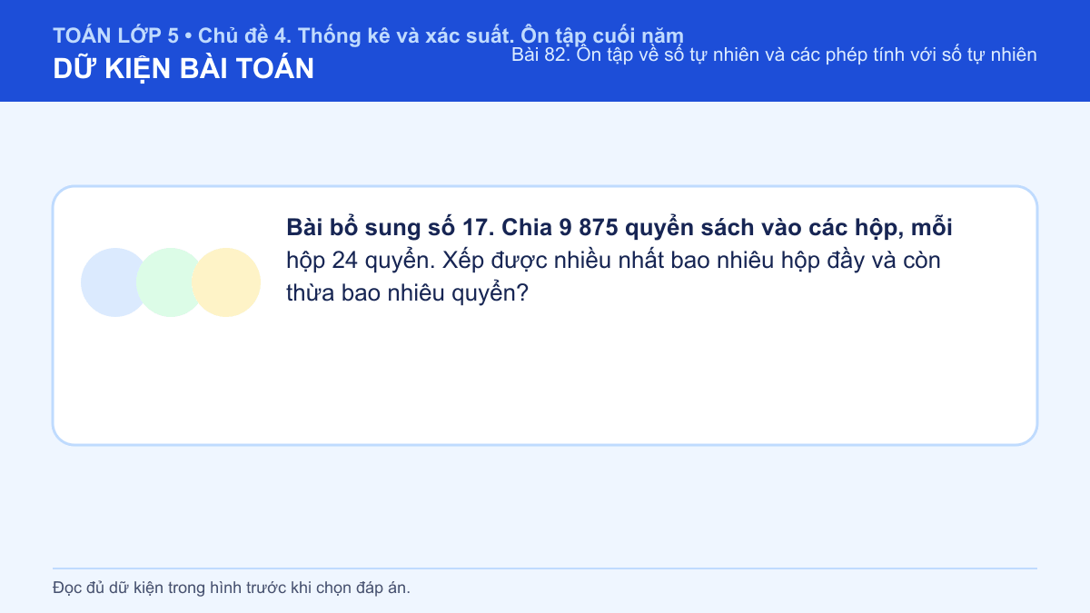
Đáp án: 411 hộp đầy, thừa 11 quyển. Lời giải: Ta tính 9 875 : 24 = 411 dư 11 vì 24 × 411 = 9 864 và 9 875 - 9 864 = 11. Số dư 11 nhỏ hơn số chia 24 nên phép chia đúng.
Câu 15 • MEDIUM
Bài bổ sung số 18. Không tính chính xác, hãy chọn ước lượng hợp lí nhất cho 398 765 + 201 240: 500 000; 600 000 hay 700 000.
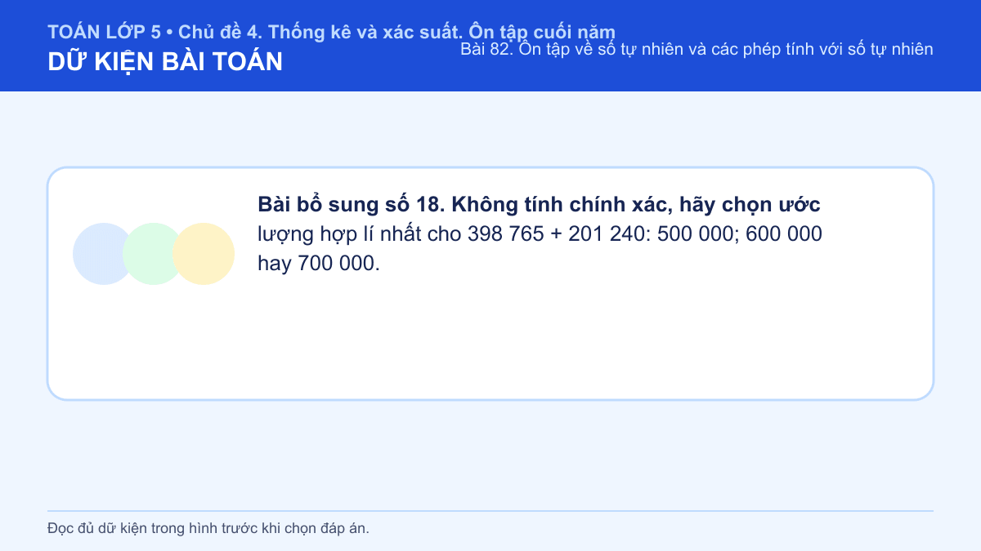
Đáp án: Khoảng 600 000. Lời giải: Làm tròn 398 765 đến hàng trăm nghìn được 400 000; 201 240 được 200 000. Tổng ước lượng là 400 000 + 200 000 = 600 000. Vì vậy 600 000 là lựa chọn hợp lí nhất.
Câu 16 • HARD
Bài bổ sung số 19. Bạn Minh tính 3 205 × 40 = 12 820. Minh làm đúng hay sai?
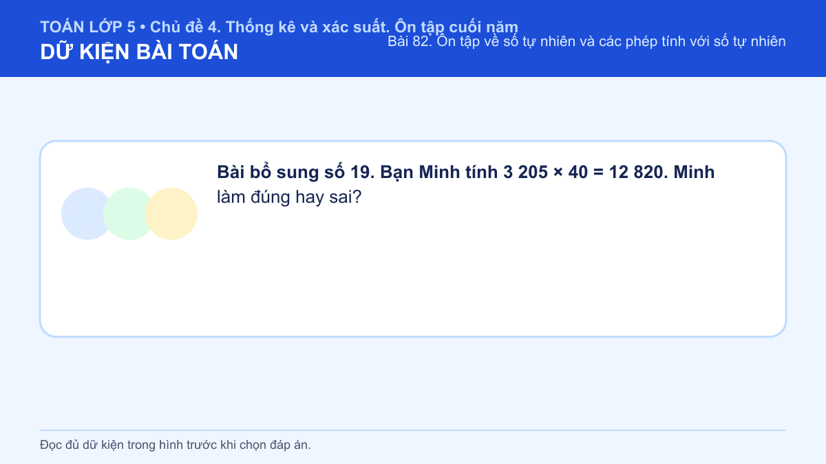
Đáp án: Sai; kết quả đúng là 128 200. Lời giải: Nhân với 40 có thể nhân với 4 rồi nhân tiếp với 10. Ta có 3 205 × 4 = 12 820; sau đó 12 820 × 10 = 128 200. Minh đã quên nhân thêm với 10.
Câu 17 • HARD
Bài bổ sung số 20. Một nhà máy làm 1 250 sản phẩm mỗi ngày trong 24 ngày. Nhà máy đã giao 18 750 sản phẩm. Còn lại bao nhiêu sản phẩm?
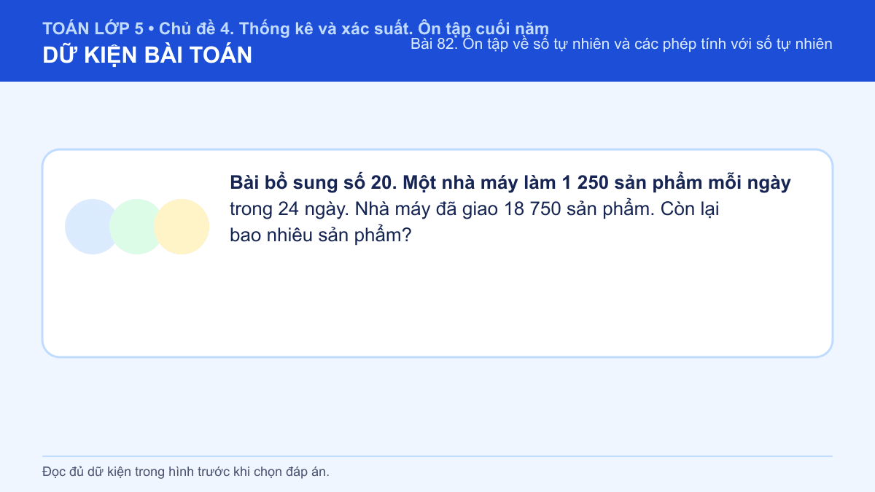
Đáp án: 11 250 sản phẩm. Lời giải: Trong 24 ngày, nhà máy làm được 1 250 × 24 = 30 000 sản phẩm. Số còn lại là 30 000 - 18 750 = 11 250 sản phẩm.

Bài 83. Ôn tập về phân số và các phép tính với phân số
Số câu bổ sung trong tài liệu: 17
Câu 18 • EASY
Bài bổ sung số 4. Đoạn từ 0 đến 1 được chia thành 12 phần bằng nhau. Vạch thứ năm sau 0 biểu diễn phân số nào?
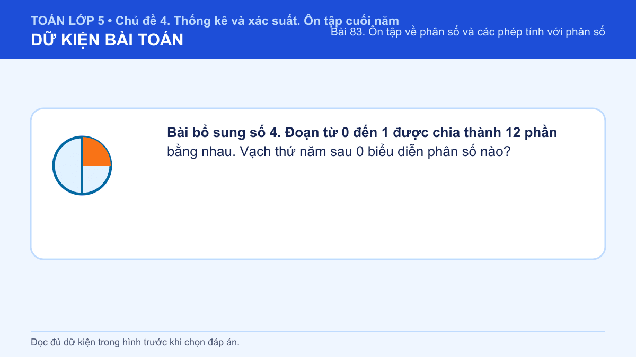
Đáp án: 5/12. Lời giải: Mỗi khoảng nhỏ có độ dài bằng 1/12 đoạn đơn vị. Đi qua 5 khoảng từ 0 ta đến vị trí 5/12. Phân số này không rút gọn thêm được.
Câu 19 • EASY
Bài bổ sung số 5. So sánh 4/6 và 6/9 bằng cách rút gọn hai phân số.
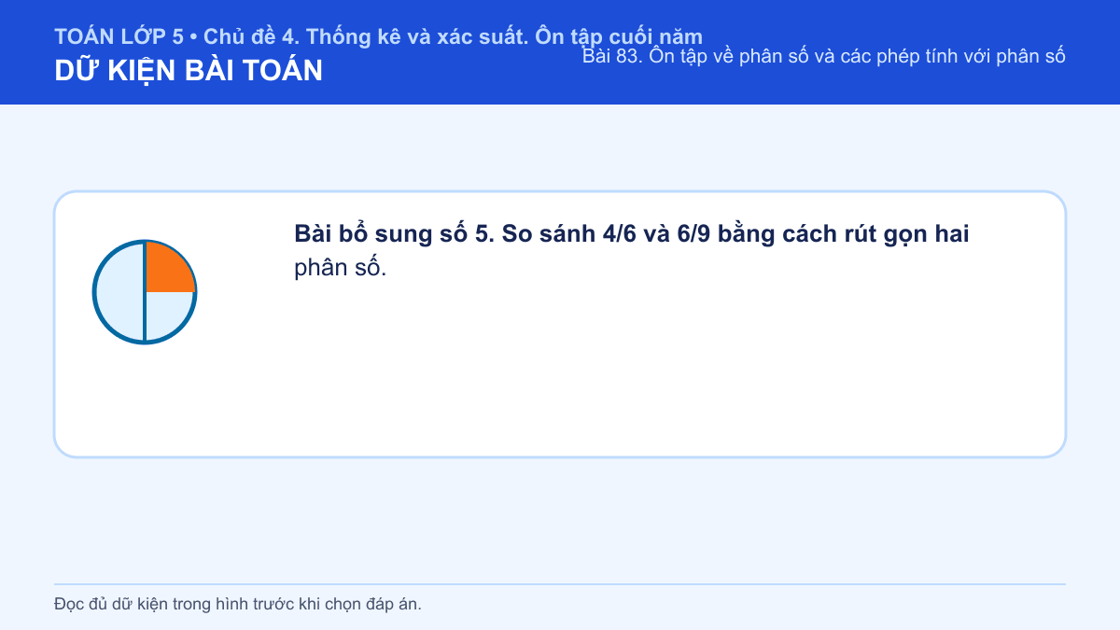
Đáp án: 4/6 = 6/9. Lời giải: Rút gọn 4/6 bằng cách chia cho 2 được 2/3. Rút gọn 6/9 bằng cách chia cho 3 cũng được 2/3. Hai phân số cùng bằng 2/3 nên chúng bằng nhau.
Câu 20 • EASY
Bài bổ sung số 6. Một công thức dùng 3/4 kg bột và 1/8 kg bơ. Tổng khối lượng bột và bơ là bao nhiêu ki-lô-gam?
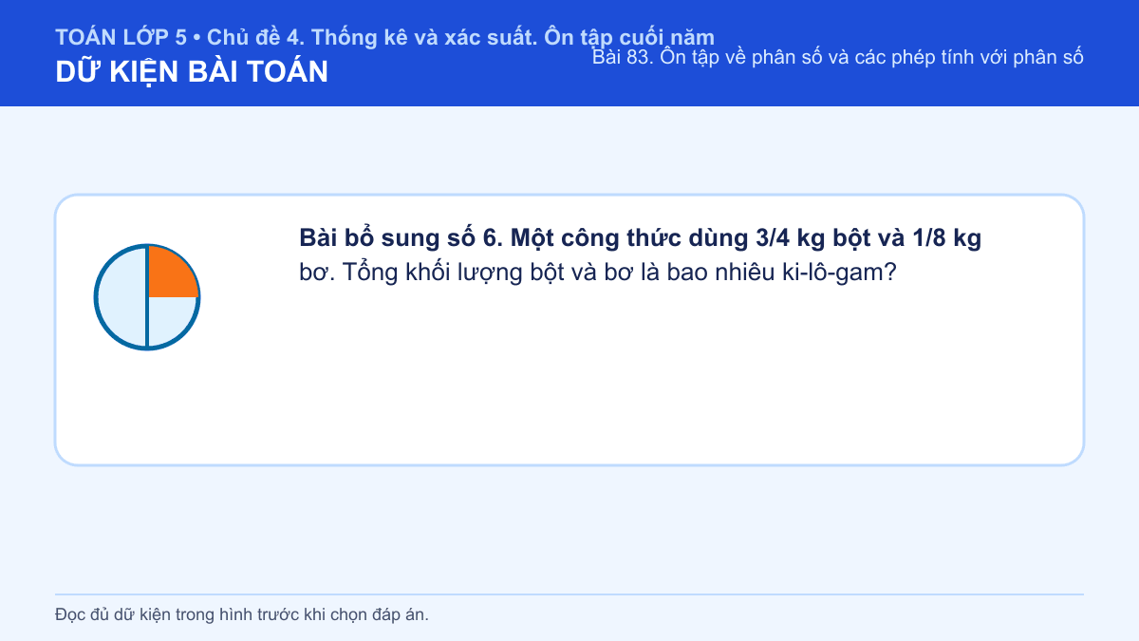
Đáp án: 7/8 kg. Lời giải: Quy đồng 3/4 = 6/8. Khi đó 6/8 + 1/8 = 7/8. Vậy tổng khối lượng bột và bơ là 7/8 kg.
Câu 21 • EASY
Bài bổ sung số 7. Một bể có dung tích 240 lít và đang chứa lượng nước bằng 5/8 dung tích. Trong bể có bao nhiêu lít nước?
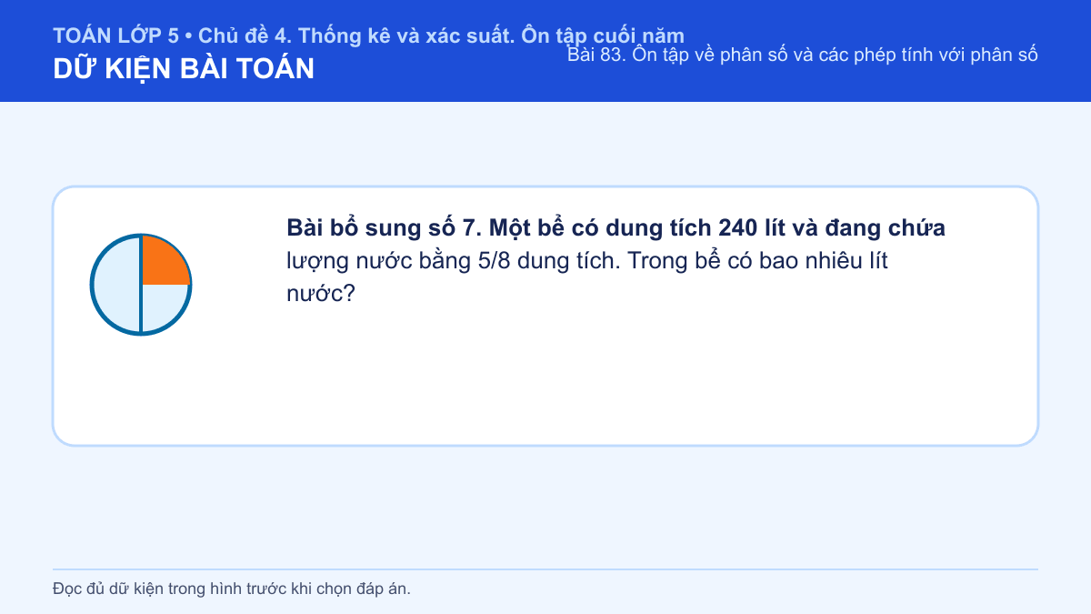
Đáp án: 150 lít. Lời giải: Muốn tìm 5/8 của 240, ta chia 240 thành 8 phần bằng nhau rồi lấy 5 phần. Ta có 240 : 8 = 30; 30 × 5 = 150. Vậy bể đang có 150 lít nước.
Câu 22 • EASY
Bài bổ sung số 8. Khu vườn có 12 ô bằng nhau: 4 ô trồng rau, 3 ô trồng hoa và 5 ô đất trống. Viết phân số tối giản biểu thị từng loại ô.
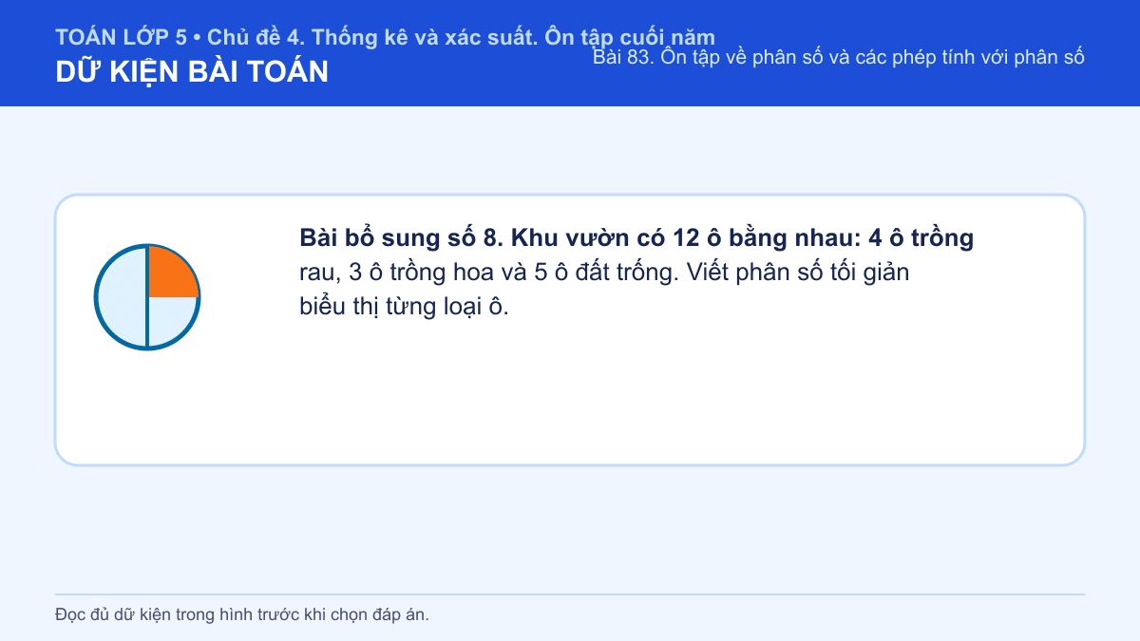
Đáp án: Rau 1/3; hoa 1/4; đất trống 5/12. Lời giải: Ô rau chiếm 4/12 = 1/3 khu vườn. Ô hoa chiếm 3/12 = 1/4. Ô đất trống chiếm 5/12 và phân số này đã tối giản; ba phần cộng lại đúng bằng 1.
Câu 23 • EASY
Bài bổ sung số 9. Sắp xếp độ dài 3/4 m, 2/3 m và 5/8 m theo thứ tự từ ngắn đến dài.
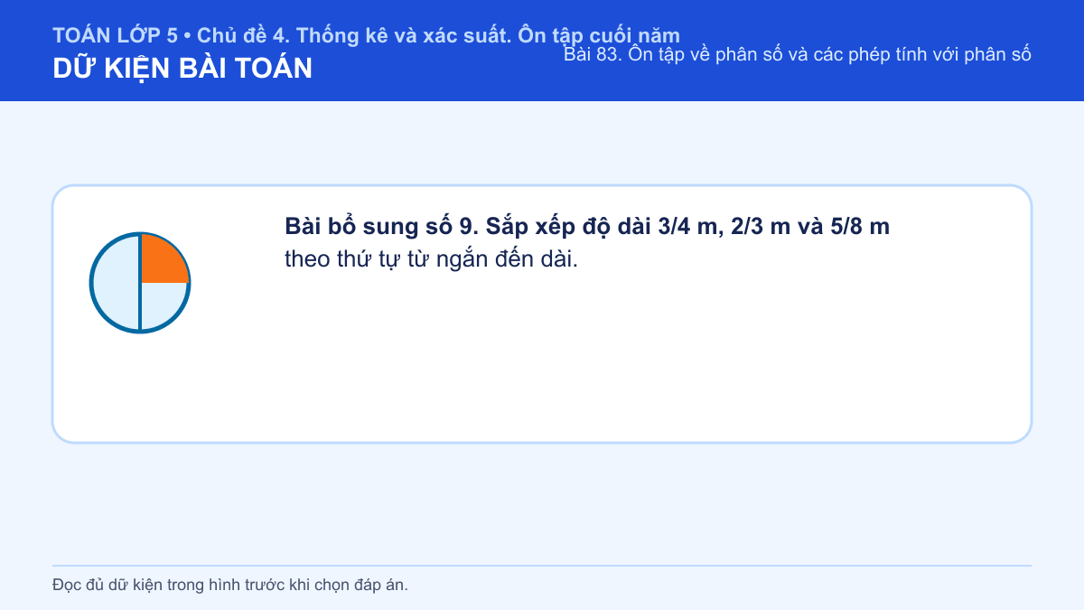
Đáp án: 5/8 m; 2/3 m; 3/4 m. Lời giải: Chọn mẫu chung 24: 5/8 = 15/24, 2/3 = 16/24, 3/4 = 18/24. Vì 15 < 16 < 18 nên thứ tự từ ngắn đến dài là 5/8 m, 2/3 m, 3/4 m.
Câu 24 • EASY
Bài bổ sung số 10. Nhóm có 20 học sinh: 5 bạn màu xanh, 10 bạn màu cam và 5 bạn màu lục. Mỗi nhóm màu chiếm bao nhiêu phần cả lớp?
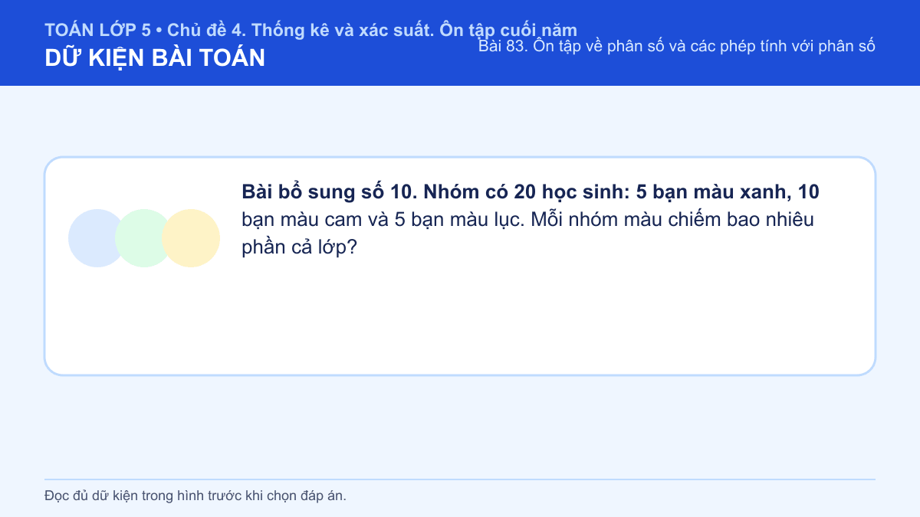
Đáp án: Xanh 1/4; cam 1/2; lục 1/4. Lời giải: Nhóm xanh chiếm 5/20 = 1/4; nhóm cam chiếm 10/20 = 1/2; nhóm lục chiếm 5/20 = 1/4. Kiểm tra 1/4 + 1/2 + 1/4 = 1, đúng bằng cả lớp.
Câu 25 • EASY
Bài bổ sung số 11. Giỏ có 17 quả gồm 8 quả cam, 5 quả táo và 4 quả lê. Viết phân số biểu thị phần của từng loại quả.
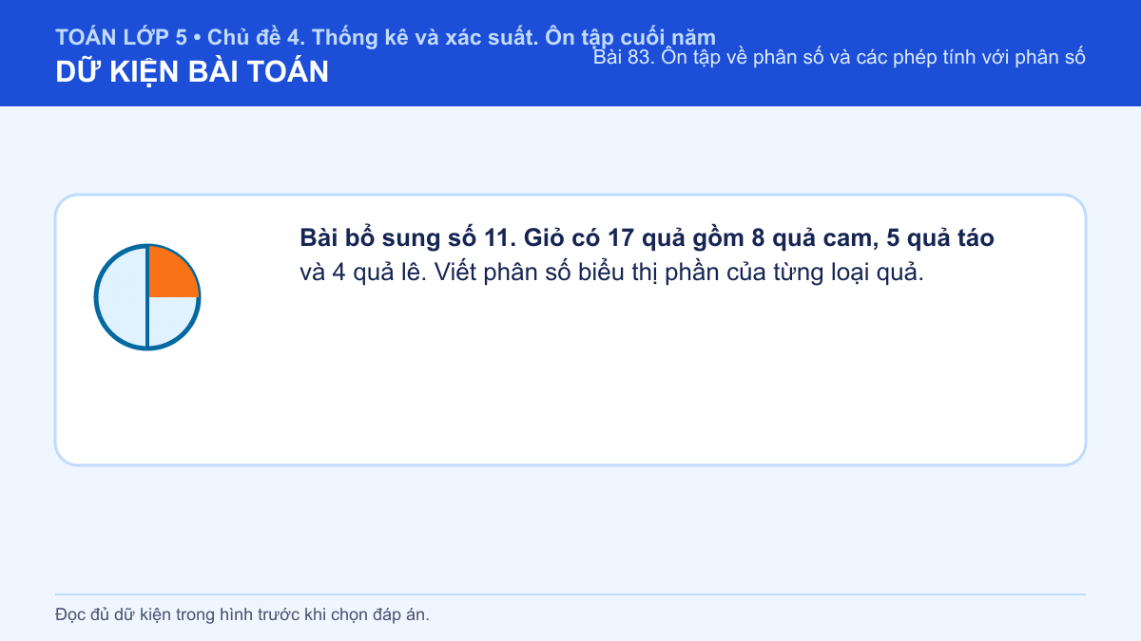
Đáp án: Cam 8/17; táo 5/17; lê 4/17. Lời giải: Tổng số quả là mẫu số 17. Số quả từng loại lần lượt là 8, 5 và 4 nên các phân số là 8/17, 5/17, 4/17. Tổng các tử số 8 + 5 + 4 = 17, đúng bằng toàn bộ giỏ quả.
Câu 26 • EASY
Bài bổ sung số 12. Rút gọn phân số 42/56 về phân số tối giản.
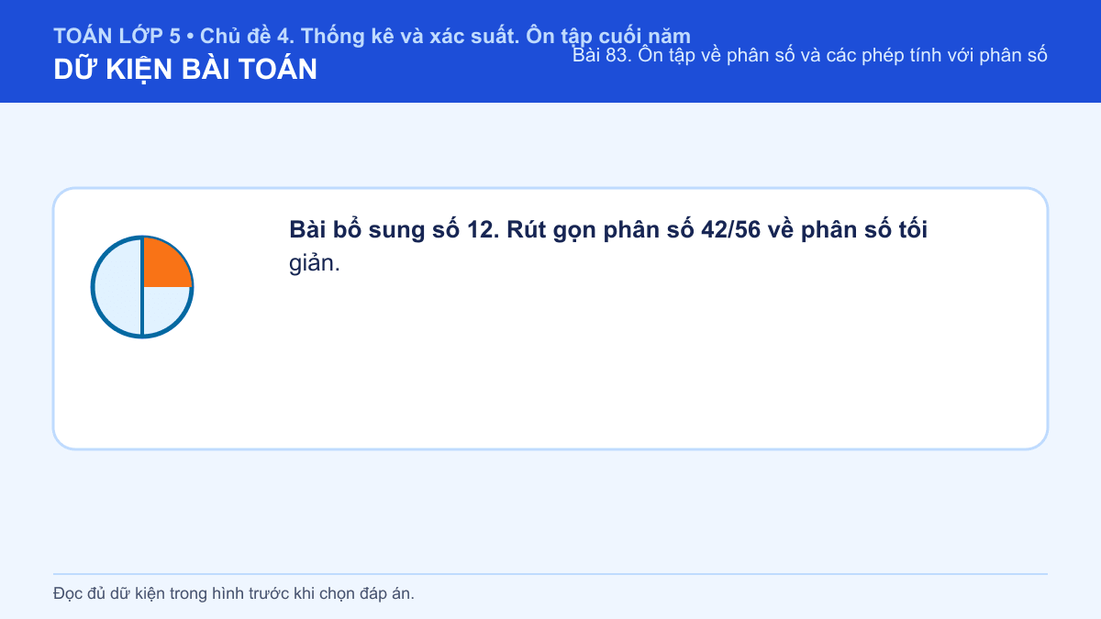
Đáp án: 3/4. Lời giải: Ước chung lớn nhất của 42 và 56 là 14. Chia cả tử và mẫu cho 14: 42 : 14 = 3, 56 : 14 = 4. Vì vậy 42/56 = 3/4.
Câu 27 • MEDIUM
Bài bổ sung số 13. Quy đồng hai phân số 3/5 và 7/10.
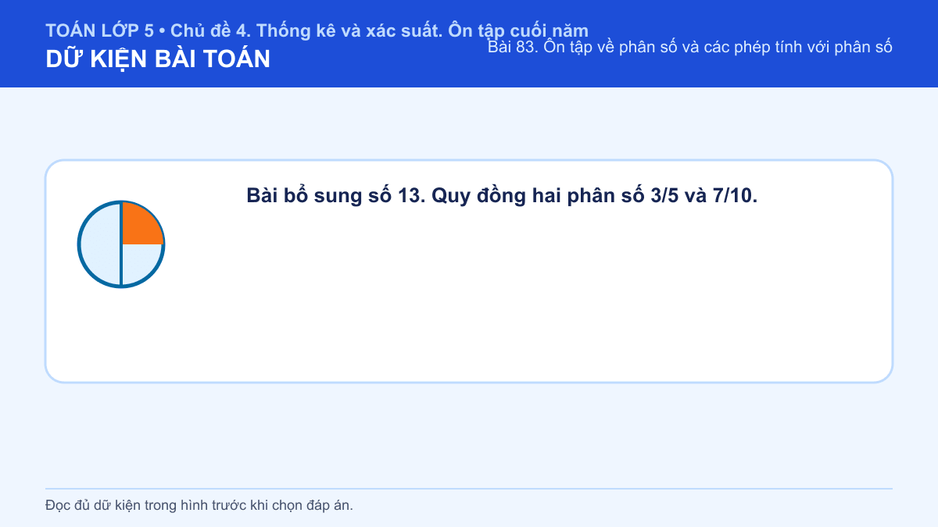
Đáp án: 3/5 = 6/10; 7/10 giữ nguyên. Lời giải: Mẫu 10 là bội của 5 nên chọn 10 làm mẫu chung. Nhân cả tử và mẫu của 3/5 với 2 được 6/10. Phân số 7/10 đã có mẫu 10 nên giữ nguyên.
Câu 28 • MEDIUM
Bài bổ sung số 14. Tính 5/12 + 7/18.
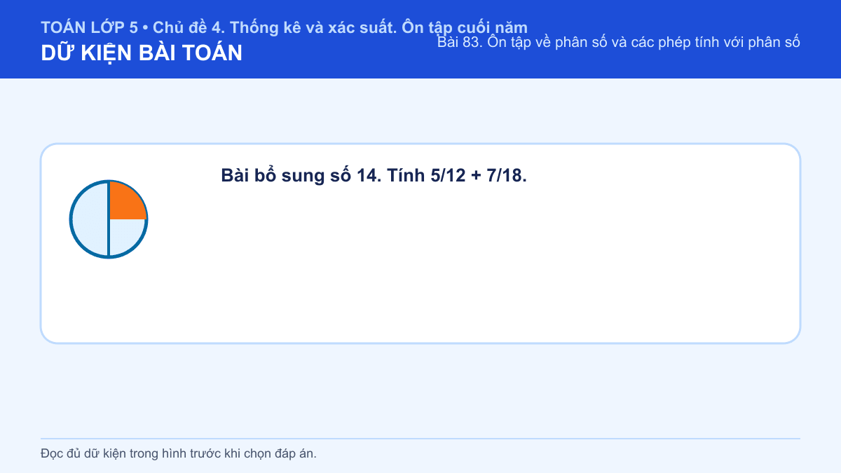
Đáp án: 29/36. Lời giải: Mẫu chung nhỏ nhất của 12 và 18 là 36. Ta có 5/12 = 15/36 và 7/18 = 14/36. Cộng được 15/36 + 14/36 = 29/36; 29 và 36 không có ước chung nên kết quả đã tối giản.
Câu 29 • MEDIUM
Bài bổ sung số 15. Tính 7/8 - 5/12.
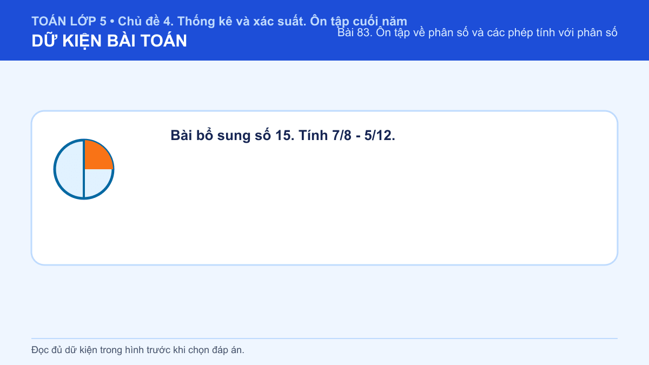
Đáp án: 11/24. Lời giải: Mẫu chung của 8 và 12 là 24. Ta có 7/8 = 21/24 và 5/12 = 10/24. Hiệu là 21/24 - 10/24 = 11/24.
Câu 30 • MEDIUM
Bài bổ sung số 16. Tính 9/14 × 7/12 và rút gọn thuận tiện trước khi nhân.
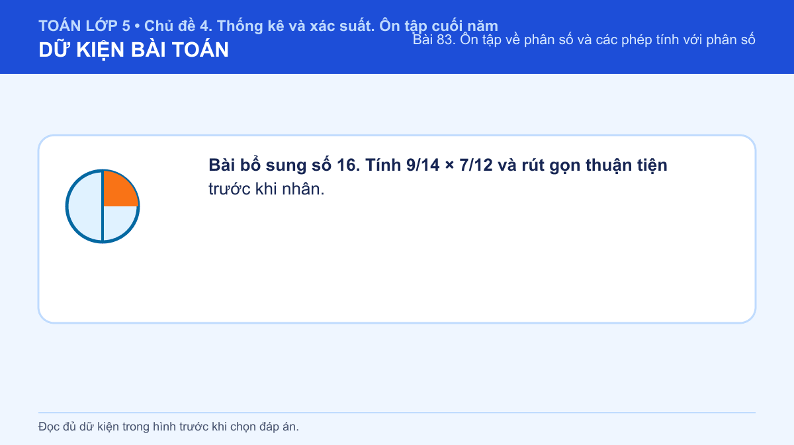
Đáp án: 3/8. Lời giải: Rút gọn 7 với 14 được 1 và 2; rút gọn 9 với 12 được 3 và 4. Khi đó tích là (3 × 1)/(2 × 4) = 3/8. Rút gọn trước giúp các số nhỏ và dễ tính hơn.
Câu 31 • MEDIUM
Bài bổ sung số 17. Tính 5/6 : 10/9.
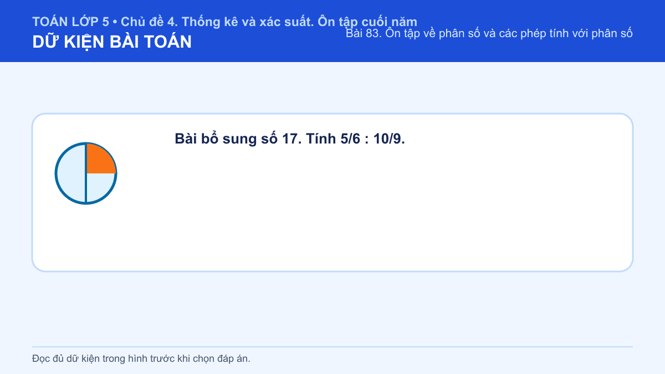
Đáp án: 3/4. Lời giải: Muốn chia cho 10/9, ta nhân với phân số đảo ngược 9/10. Ta có 5/6 × 9/10; rút gọn 5 với 10 và 9 với 6 được 1/2 × 3/2 = 3/4.
Câu 32 • MEDIUM
Bài bổ sung số 18. Một lớp có 36 học sinh, trong đó 5/9 số học sinh tham gia câu lạc bộ thể thao. Có bao nhiêu học sinh tham gia?
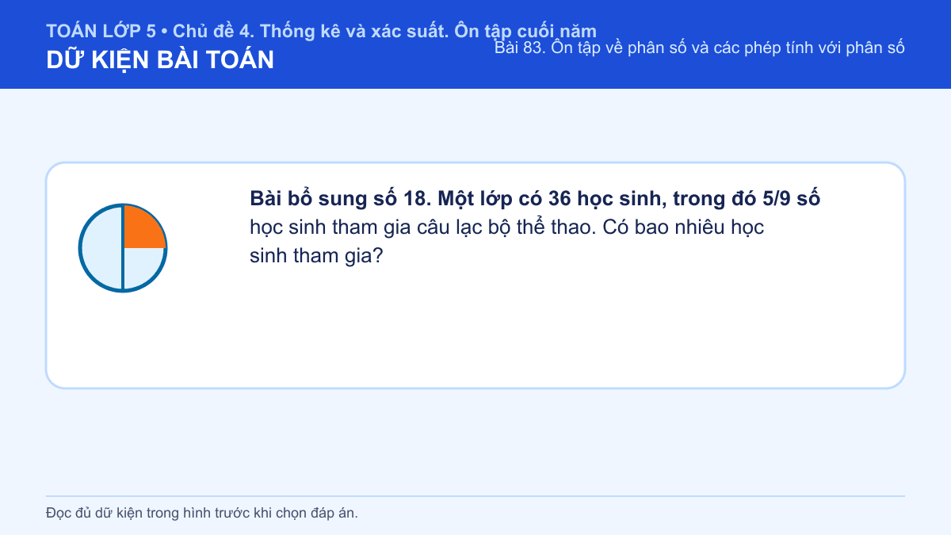
Đáp án: 20 học sinh. Lời giải: Chia 36 thành 9 phần bằng nhau: 36 : 9 = 4 học sinh mỗi phần. Lấy 5 phần: 4 × 5 = 20. Vậy có 20 học sinh tham gia câu lạc bộ.
Câu 33 • HARD
Bài bổ sung số 19. Biết 3/5 số sách của tủ là 48 quyển. Tủ có tất cả bao nhiêu quyển sách?
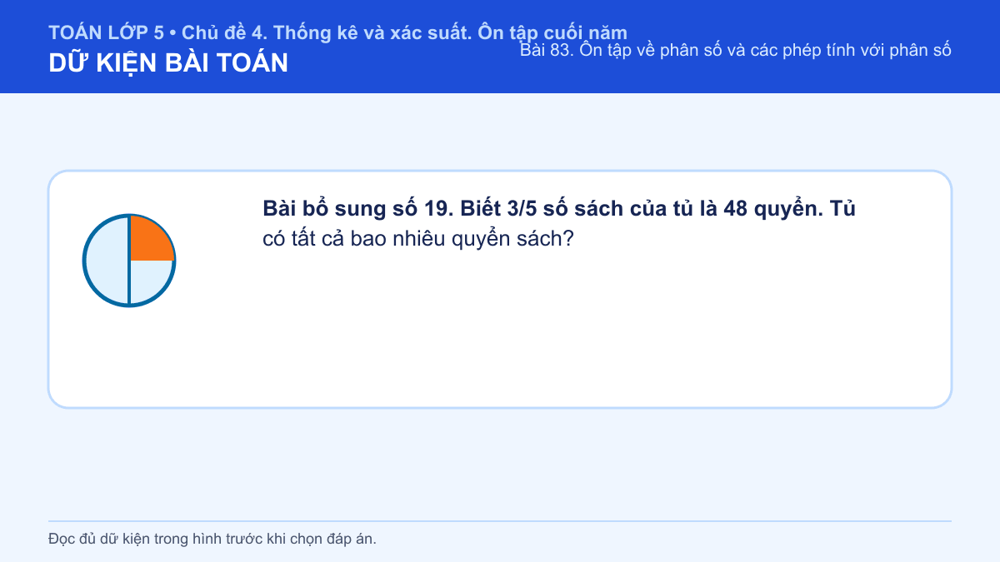
Đáp án: 80 quyển. Lời giải: Ba phần bằng nhau có 48 quyển nên một phần có 48 : 3 = 16 quyển. Toàn bộ là 5 phần, nên có 16 × 5 = 80 quyển sách.
Câu 34 • HARD
Bài bổ sung số 20. Một cuộn dây dài 24 m. Buổi sáng dùng 3/8 cuộn dây, buổi chiều dùng 1/4 cuộn dây. Còn lại bao nhiêu mét dây?
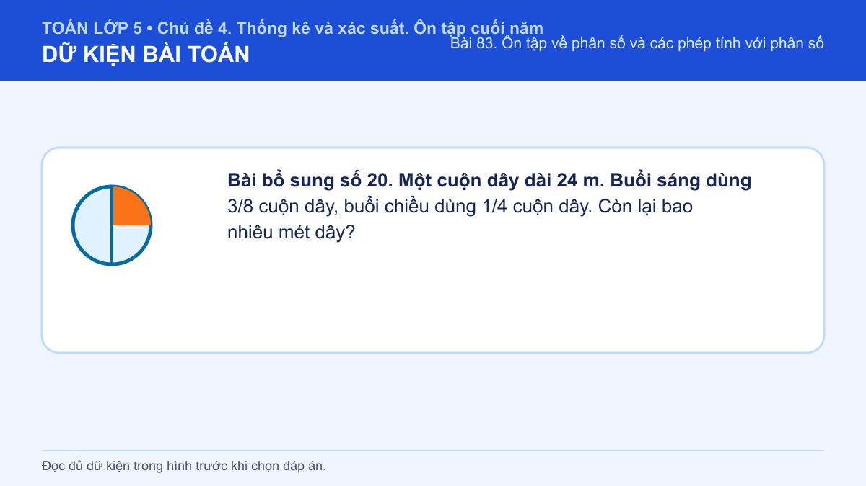
Đáp án: 9 m. Lời giải: Phần đã dùng là 3/8 + 1/4 = 3/8 + 2/8 = 5/8. Phần còn lại là 1 - 5/8 = 3/8 cuộn. Chiều dài còn lại là 24 × 3/8 = 9 m.

Bài 84. Ôn tập về số thập phân và các phép tính với số thập phân
Số câu bổ sung trong tài liệu: 17
Câu 35 • EASY
Quầy số thập phân - tấm vé màu xanh: Tính 24,2 + 6,3.
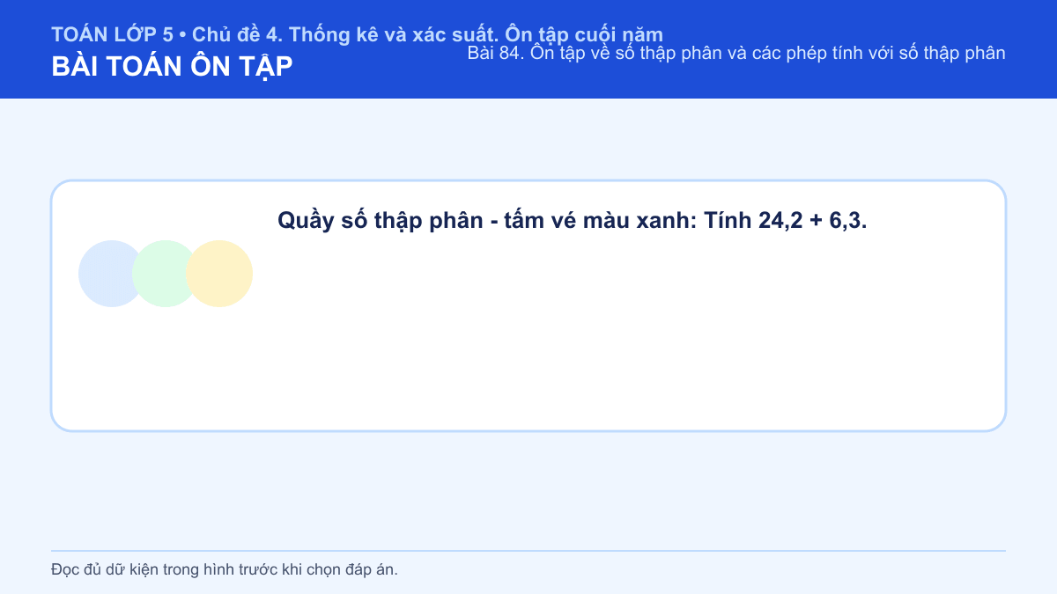
A. 30,5
B. 31,5
C. 17,9
D. 305
Đáp án: A. Lời giải: Đặt thẳng hàng dấu phẩy và cộng, ta được 30,5.
Câu 36 • EASY
Quầy số thập phân - hộp dụng cụ của Lan: Tính 24,5 + 6,4.
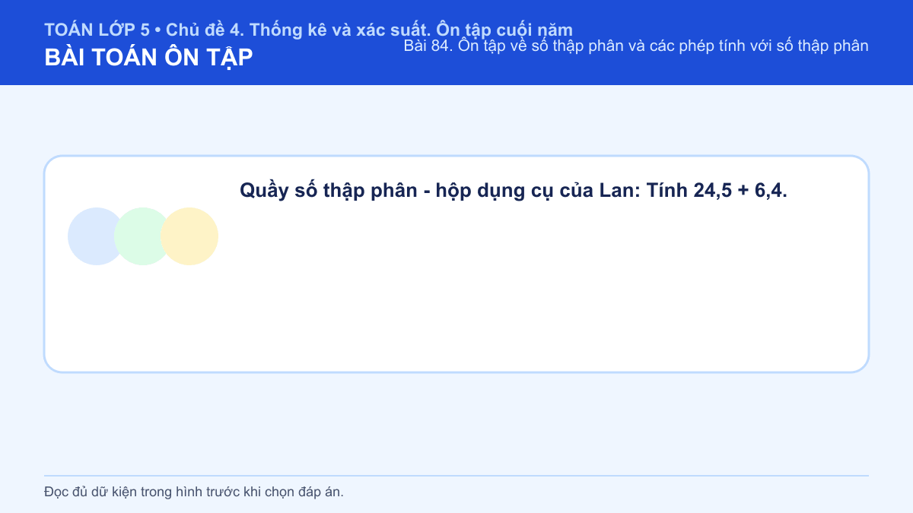
A. 31,9
B. 18,1
C. 309
D. 30,9
Đáp án: D. Lời giải: Đặt thẳng hàng dấu phẩy và cộng, ta được 30,9.
Câu 37 • EASY
Quầy số thập phân - bảng nhiệm vụ buổi sáng: Tính 24,8 + 6,5.
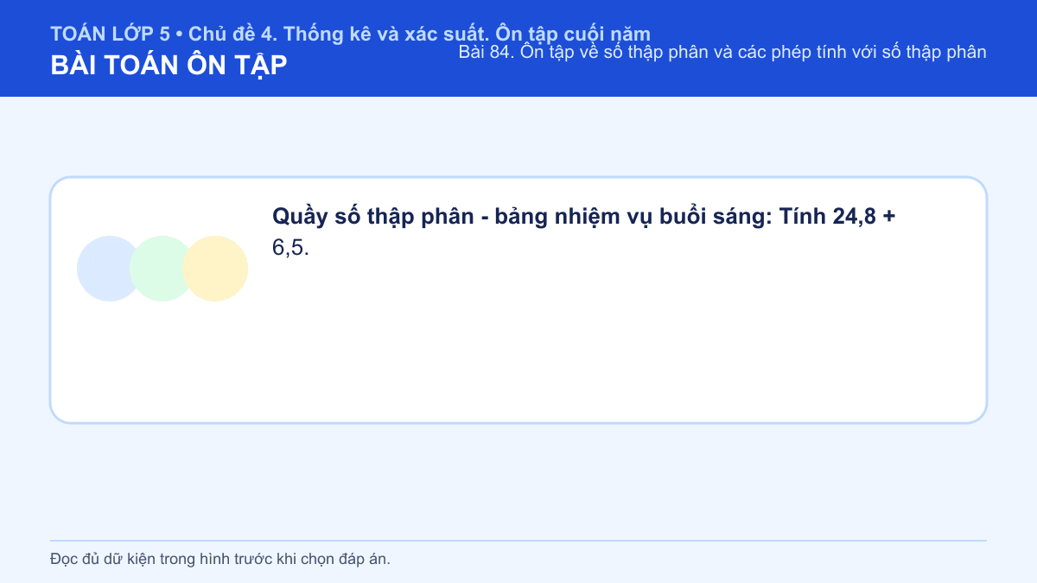
A. 18,3
B. 313
C. 31,3
D. 32,3
Đáp án: C. Lời giải: Đặt thẳng hàng dấu phẩy và cộng, ta được 31,3.
Câu 38 • EASY
Quầy số thập phân - thẻ thử thách hình ngôi sao: Tính 25,1 + 6,6.
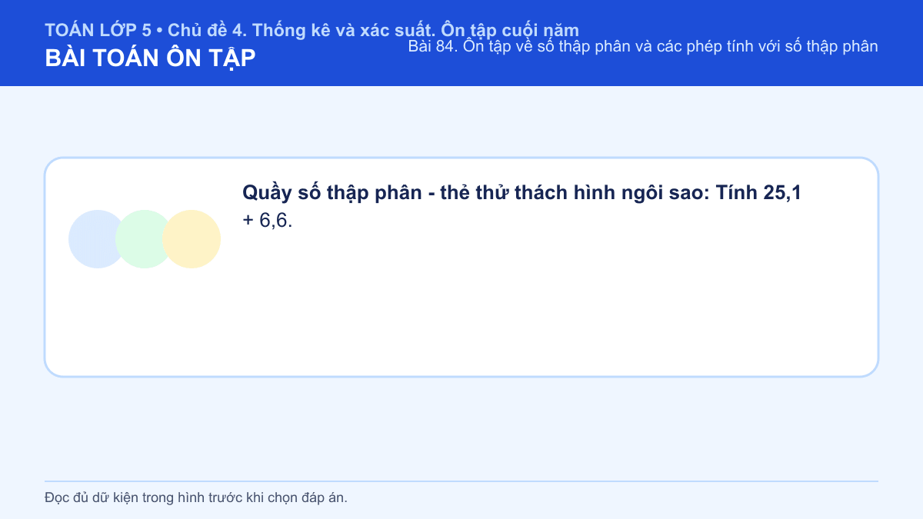
A. 317
B. 31,7
C. 32,7
D. 18,5
Đáp án: B. Lời giải: Đặt thẳng hàng dấu phẩy và cộng, ta được 31,7.
Câu 39 • EASY
Quầy số thập phân - góc thực hành của đội A: Tính 25,4 + 6,7.
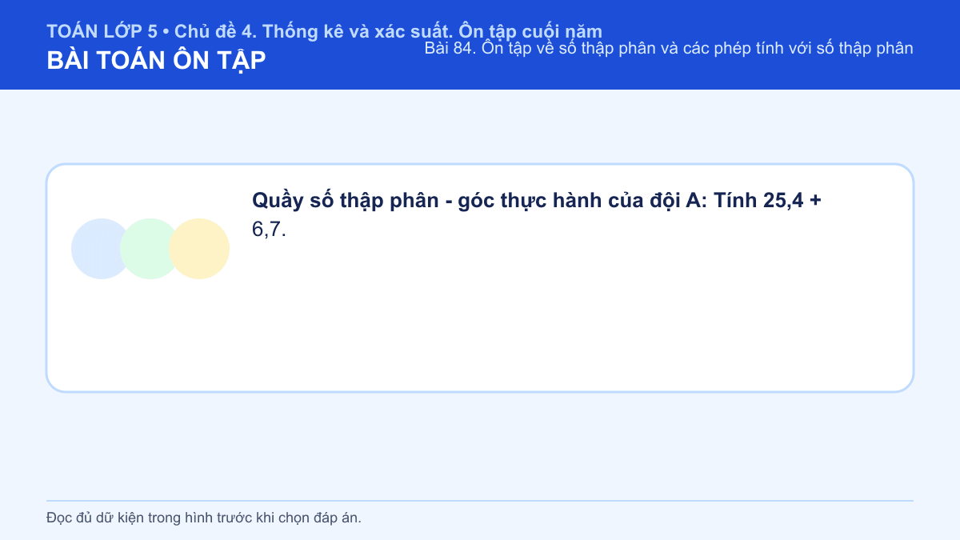
A. 321
B. 32,1
C. 33,1
D. 18,7
Đáp án: B. Lời giải: Đặt thẳng hàng dấu phẩy và cộng, ta được 32,1.
Câu 40 • EASY
Quầy số thập phân - phiếu kiểm tra nhanh: Tính 25,7 + 6,8.
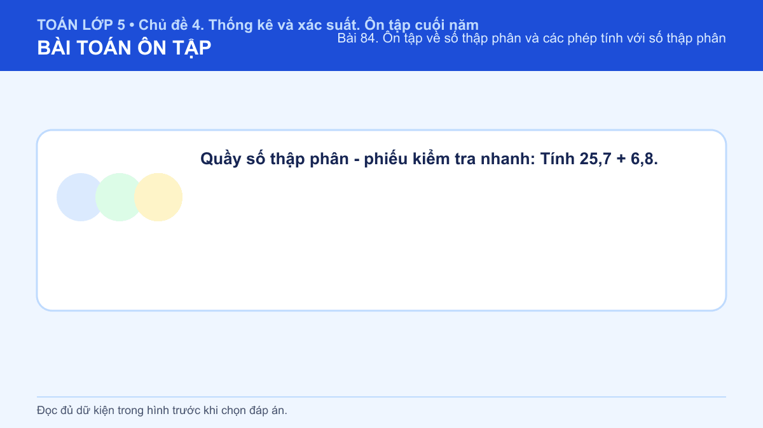
A. 325
B. 32,5
C. 33,5
D. 18,9
Đáp án: B. Lời giải: Đặt thẳng hàng dấu phẩy và cộng, ta được 32,5.
Câu 41 • EASY
Quầy số thập phân - trạm khám phá số một: Tính 26,0 + 6,9.
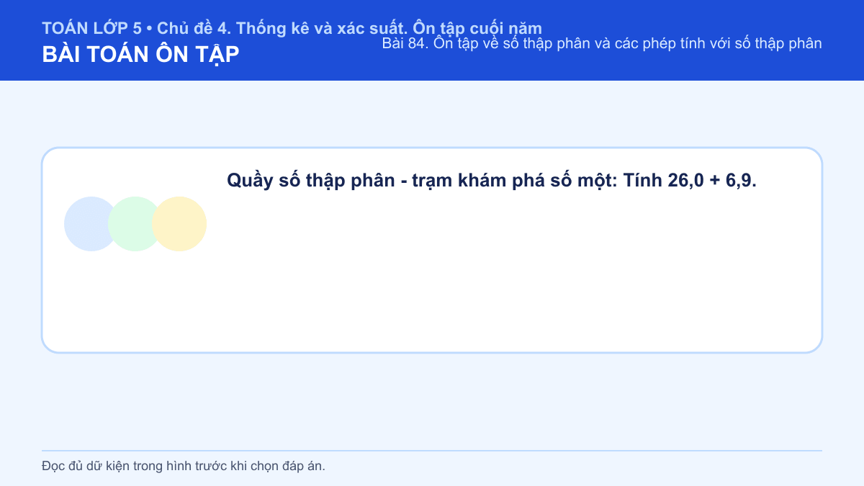
A. 33,9
B. 19,1
C. 329
D. 32,9
Đáp án: D. Lời giải: Đặt thẳng hàng dấu phẩy và cộng, ta được 32,9.
Câu 42 • EASY
Quầy số thập phân - sổ ghi chép của Minh: Tính 26,3 + 7,0.
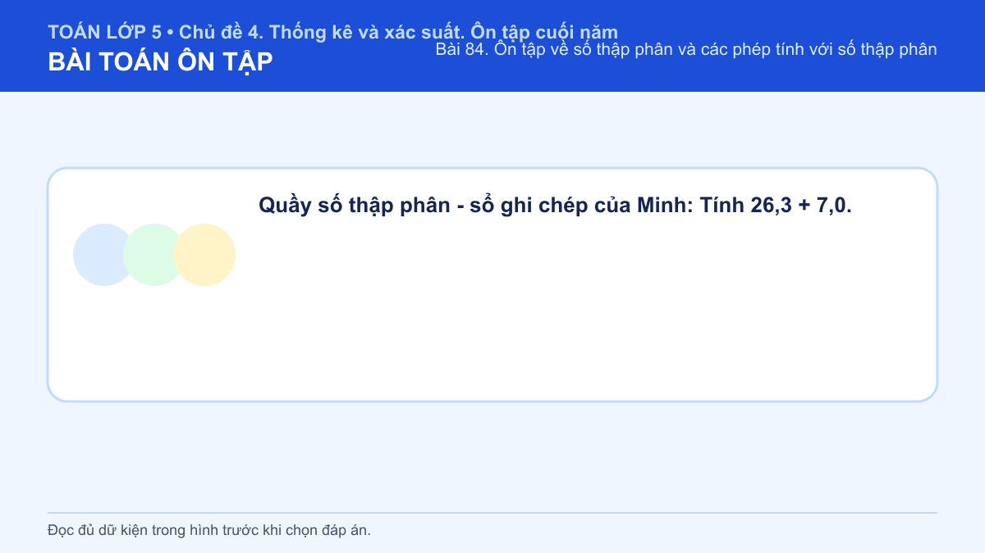
A. 34,3
B. 19,3
C. 333
D. 33,3
Đáp án: D. Lời giải: Đặt thẳng hàng dấu phẩy và cộng, ta được 33,3.
Câu 43 • EASY
Quầy số thập phân - bảng dữ kiện trung tâm: Tính 26,6 + 7,1.
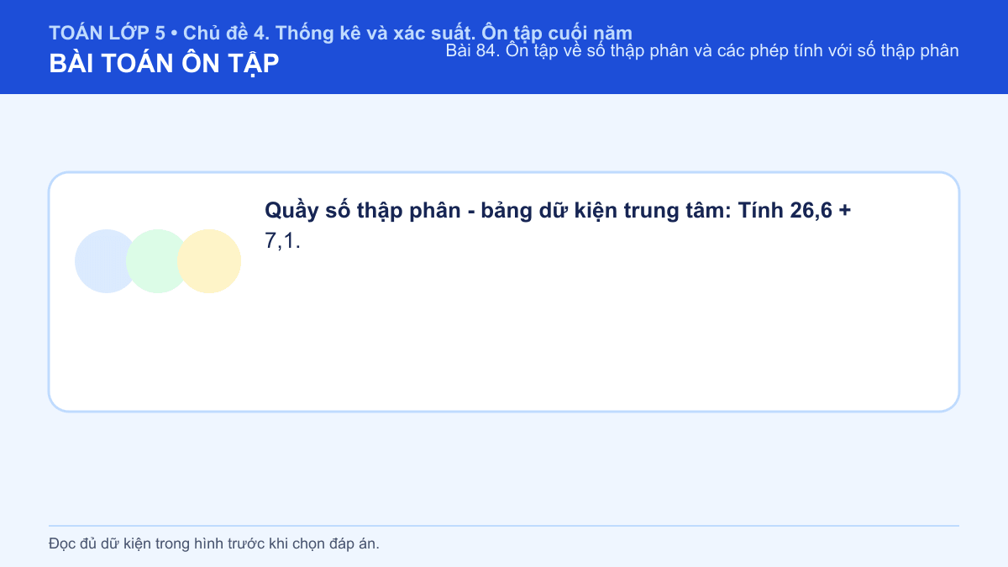
A. 19,5
B. 337
C. 33,7
D. 34,7
Đáp án: C. Lời giải: Đặt thẳng hàng dấu phẩy và cộng, ta được 33,7.
Câu 44 • MEDIUM
Quầy số thập phân - nhiệm vụ tiếp sức: 3 kg trái cây, mỗi ki-lô-gam giá 18,5 nghìn đồng. Cần trả bao nhiêu nghìn đồng?
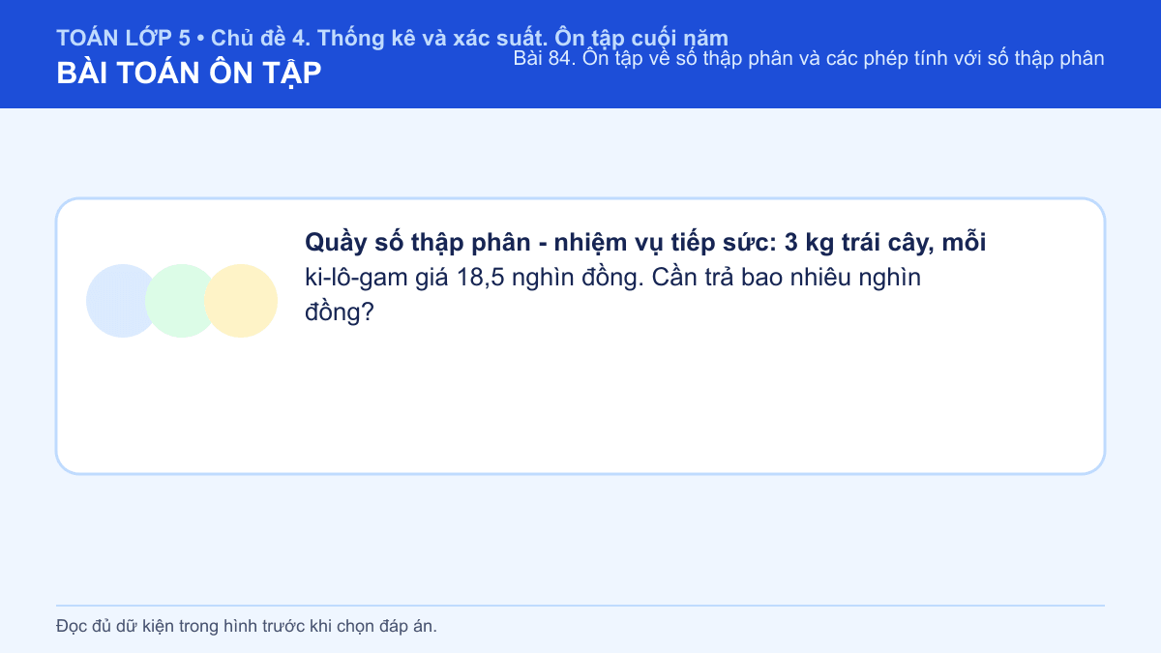
A. 55,5
B. 21,5
C. 74,0
D. 5,55
Đáp án: A. Lời giải: Số tiền là 18,5 × 3 = 55,5 nghìn đồng.
Câu 45 • MEDIUM
Quầy số thập phân - thẻ toán học màu cam: 4 kg trái cây, mỗi ki-lô-gam giá 12,5 nghìn đồng. Cần trả bao nhiêu nghìn đồng?
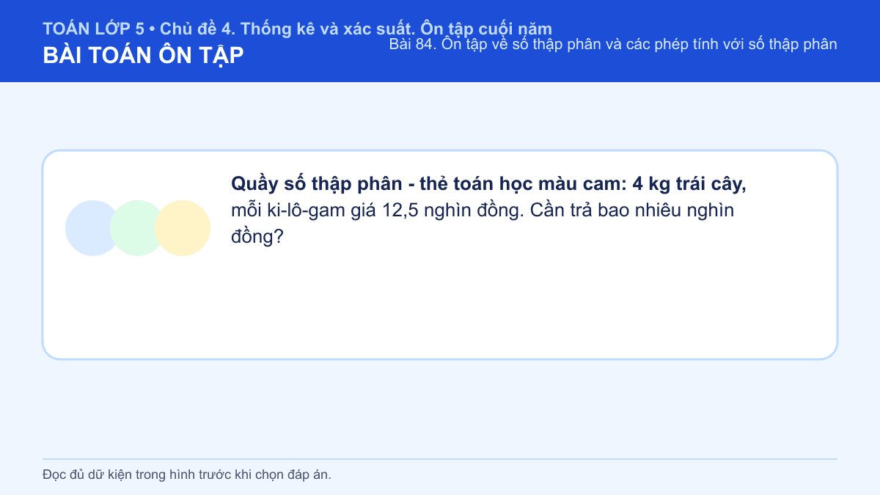
A. 16,5
B. 62,5
C. 5,00
D. 50,0
Đáp án: D. Lời giải: Số tiền là 12,5 × 4 = 50,0 nghìn đồng.
Câu 46 • MEDIUM
Quầy số thập phân - góc vận dụng thực tế: 5 kg trái cây, mỗi ki-lô-gam giá 13,5 nghìn đồng. Cần trả bao nhiêu nghìn đồng?
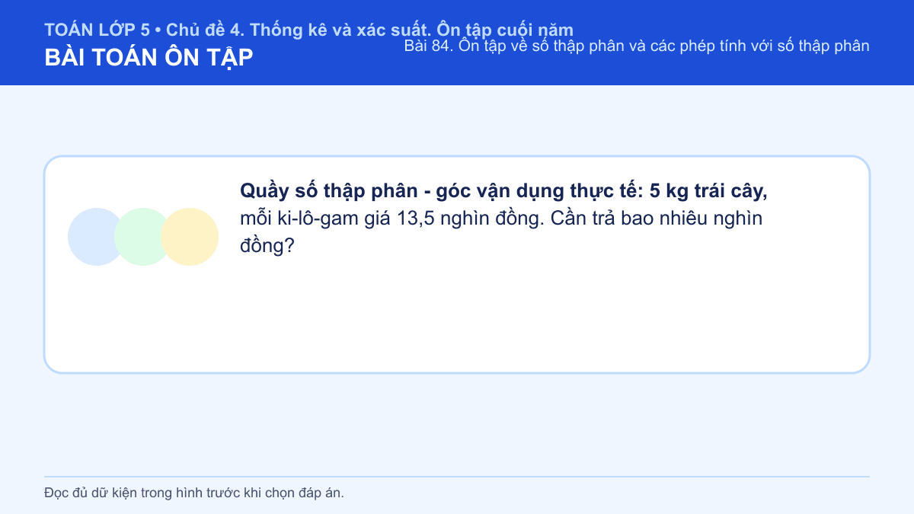
A. 18,5
B. 81,0
C. 6,75
D. 67,5
Đáp án: D. Lời giải: Số tiền là 13,5 × 5 = 67,5 nghìn đồng.
Câu 47 • MEDIUM
Quầy số thập phân - phiếu suy luận của Mai: 6 kg trái cây, mỗi ki-lô-gam giá 14,5 nghìn đồng. Cần trả bao nhiêu nghìn đồng?
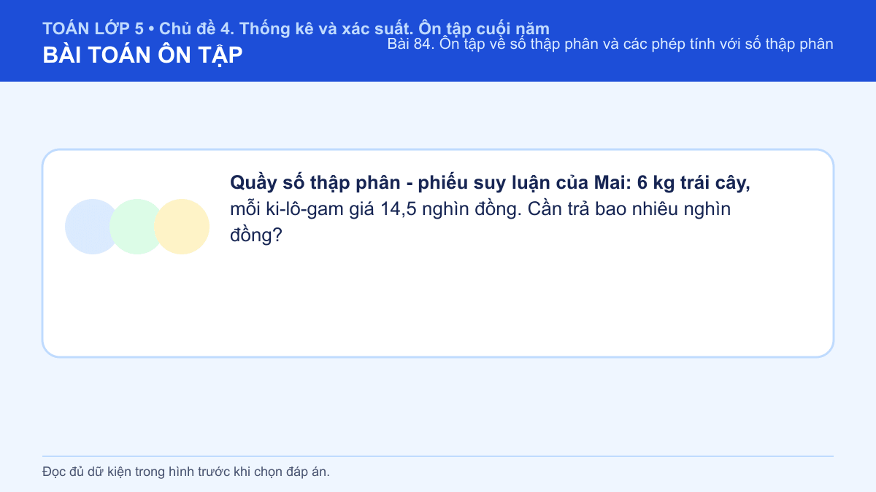
A. 20,5
B. 101,5
C. 8,70
D. 87,0
Đáp án: D. Lời giải: Số tiền là 14,5 × 6 = 87,0 nghìn đồng.
Câu 48 • MEDIUM
Quầy số thập phân - trạm khám phá số hai: 3 kg trái cây, mỗi ki-lô-gam giá 15,5 nghìn đồng. Cần trả bao nhiêu nghìn đồng?
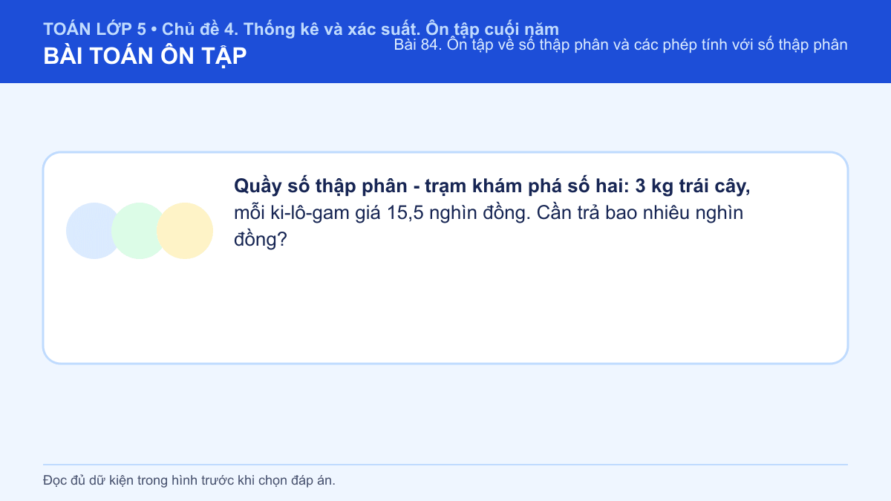
A. 62,0
B. 4,65
C. 46,5
D. 18,5
Đáp án: C. Lời giải: Số tiền là 15,5 × 3 = 46,5 nghìn đồng.
Câu 49 • MEDIUM
Quầy số thập phân - bảng dữ kiện cuối giờ: 4 kg trái cây, mỗi ki-lô-gam giá 16,5 nghìn đồng. Cần trả bao nhiêu nghìn đồng?
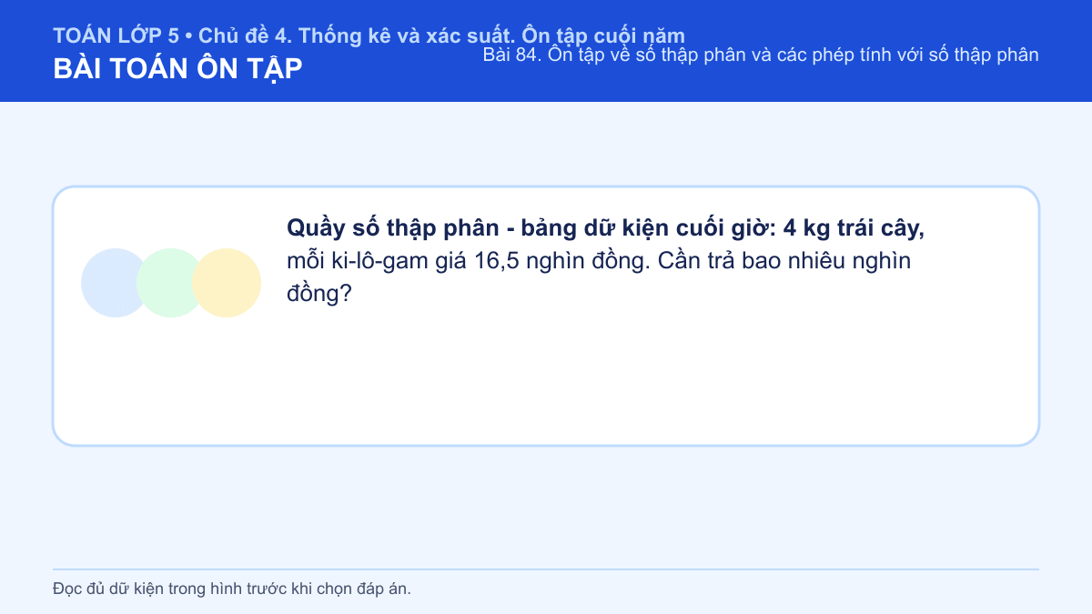
A. 82,5
B. 6,60
C. 66,0
D. 20,5
Đáp án: C. Lời giải: Số tiền là 16,5 × 4 = 66,0 nghìn đồng.
Câu 50 • HARD
Quầy số thập phân - thử thách về đích: Cuộn dây dài 22,50 m. Cắt lần lượt 6,75 m và 4,5 m. Còn lại bao nhiêu mét?
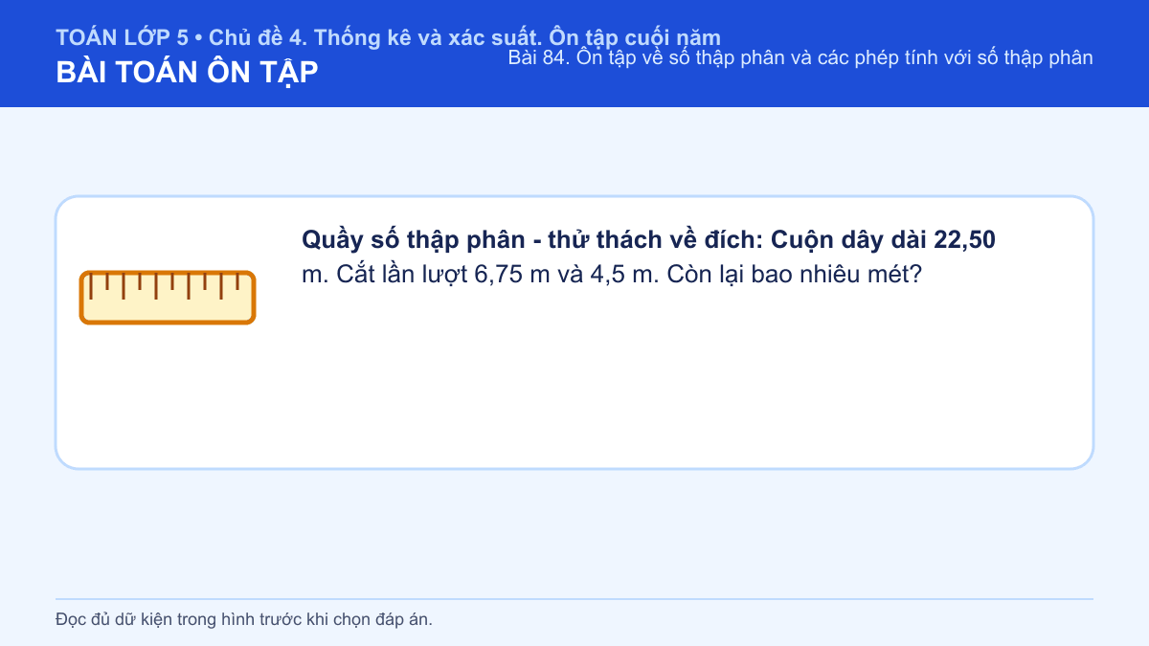
A. Phương án 3
B. 11,25 m
C. 20,25 m
D. 24,75 m
Đáp án: B. Lời giải: Độ dài còn lại là 22,50 - 6,75 - 4,5 = 11,25 m.
Câu 51 • HARD
Quầy số thập phân - nhiệm vụ tổng kết: Cuộn dây dài 18,50 m. Cắt lần lượt 6,75 m và 4,5 m. Còn lại bao nhiêu mét?
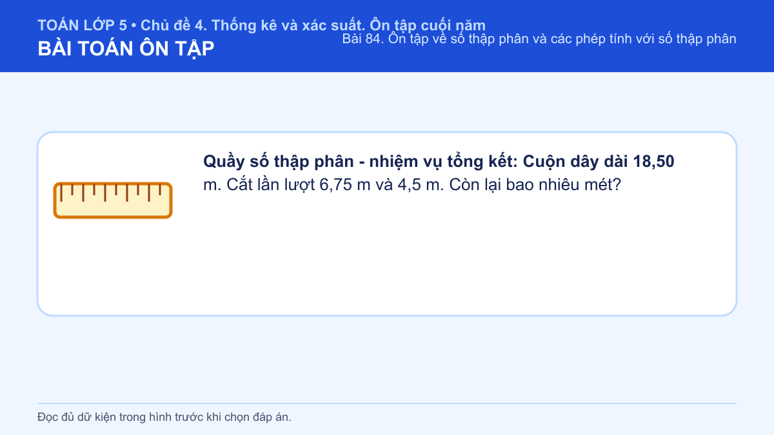
A. 16,25 m
B. 20,75 m
C. 11,25 m
D. 7,25 m
Đáp án: D. Lời giải: Độ dài còn lại là 18,50 - 6,75 - 4,5 = 7,25 m.

Bài 85. Ôn tập về tỉ số, tỉ số phần trăm
Số câu bổ sung trong tài liệu: 17
Câu 52 • EASY
Cửa hàng phần trăm - tấm vé màu xanh: Tính 40% của 280.
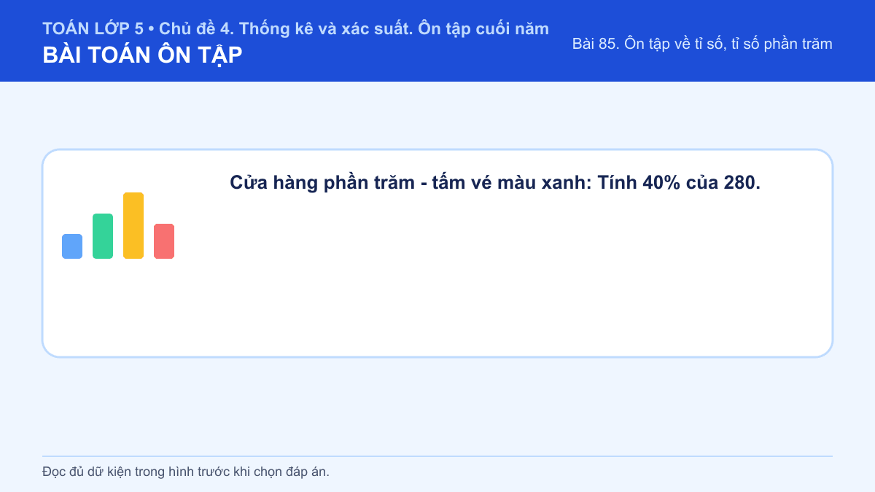
A. 168
B. 392
C. 7
D. 112
Đáp án: D. Lời giải: 40% của 280 là 280 × 40 : 100 = 112.
Câu 53 • EASY
Cửa hàng phần trăm - hộp dụng cụ của Lan: Tính 10% của 320.
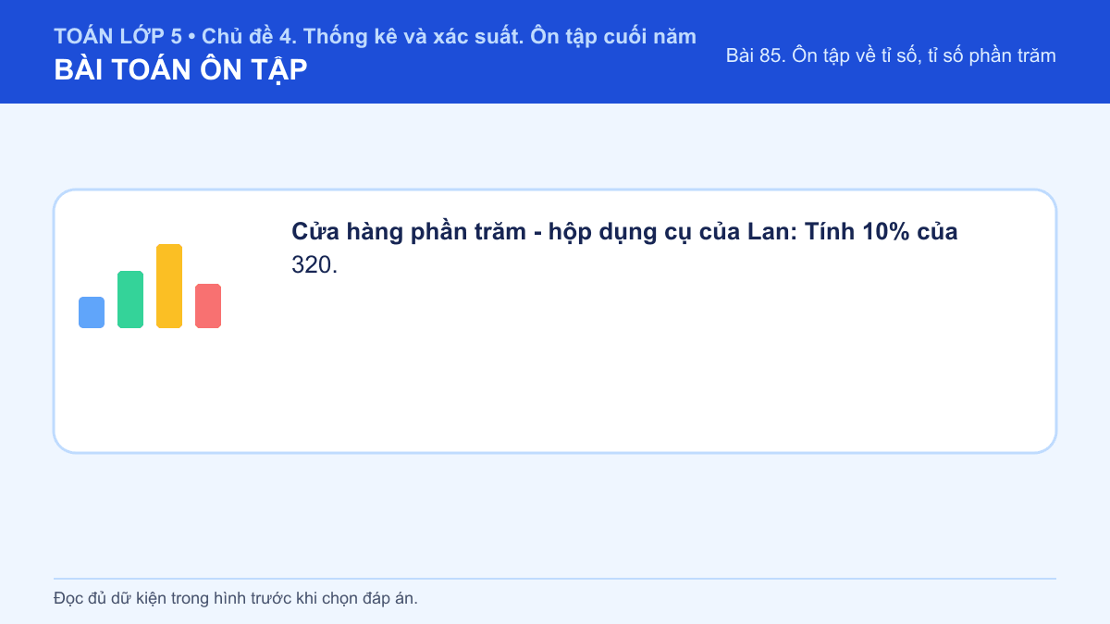
A. Phương án 3
B. 32
C. 288
D. 352
Đáp án: B. Lời giải: 10% của 320 là 320 × 10 : 100 = 32.
Câu 54 • EASY
Cửa hàng phần trăm - bảng nhiệm vụ buổi sáng: Tính 20% của 360.
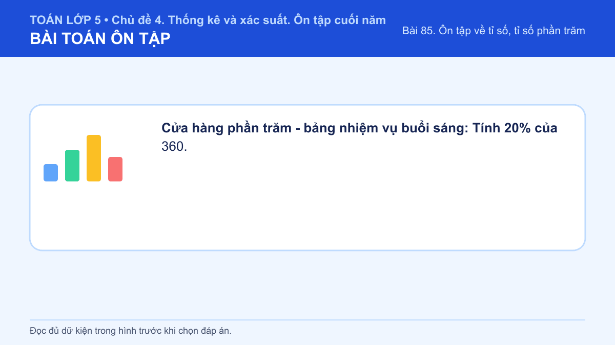
A. 18
B. 72
C. 288
D. 432
Đáp án: B. Lời giải: 20% của 360 là 360 × 20 : 100 = 72.
Câu 55 • EASY
Cửa hàng phần trăm - thẻ thử thách hình ngôi sao: Tính 25% của 400.
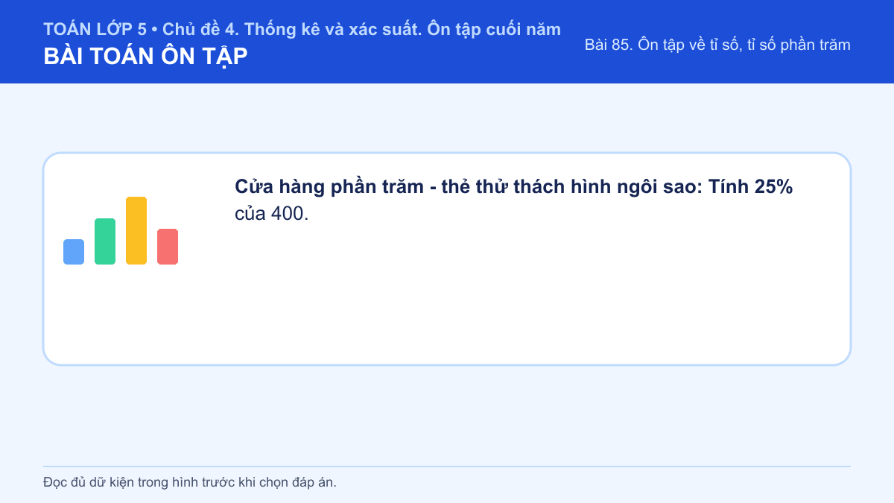
A. 500
B. 16
C. 100
D. 300
Đáp án: C. Lời giải: 25% của 400 là 400 × 25 : 100 = 100.
Câu 56 • EASY
Cửa hàng phần trăm - góc thực hành của đội A: Tính 30% của 200.
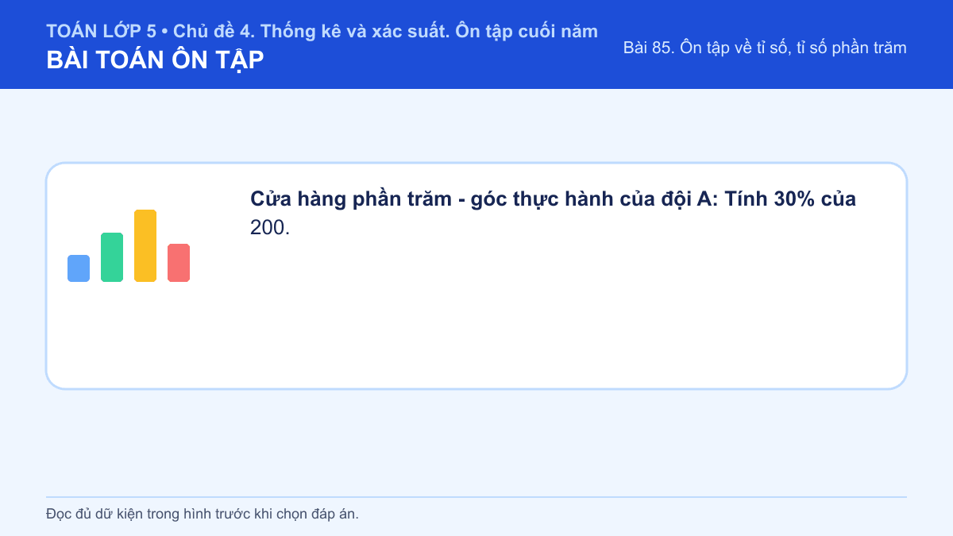
A. 7
B. 60
C. 140
D. 260
Đáp án: B. Lời giải: 30% của 200 là 200 × 30 : 100 = 60.
Câu 57 • EASY
Cửa hàng phần trăm - phiếu kiểm tra nhanh: Tính 40% của 240.
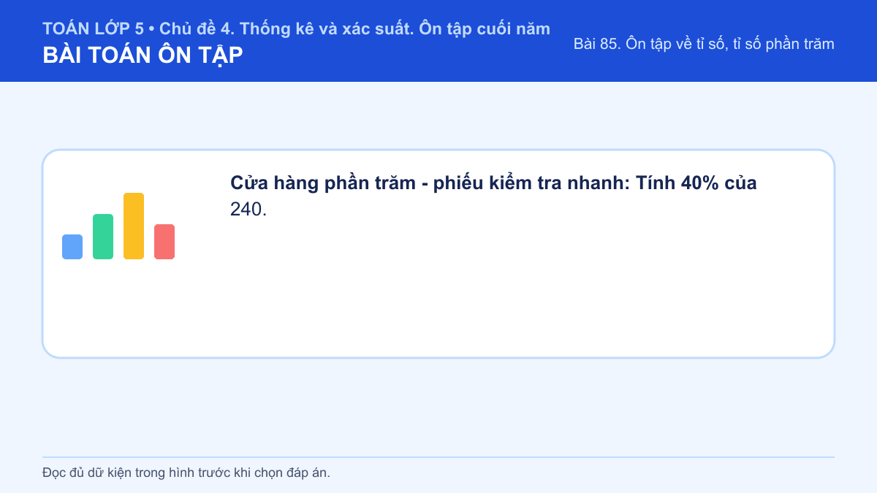
A. 6
B. 96
C. 144
D. 336
Đáp án: B. Lời giải: 40% của 240 là 240 × 40 : 100 = 96.
Câu 58 • EASY
Cửa hàng phần trăm - trạm khám phá số một: Tính 10% của 280.
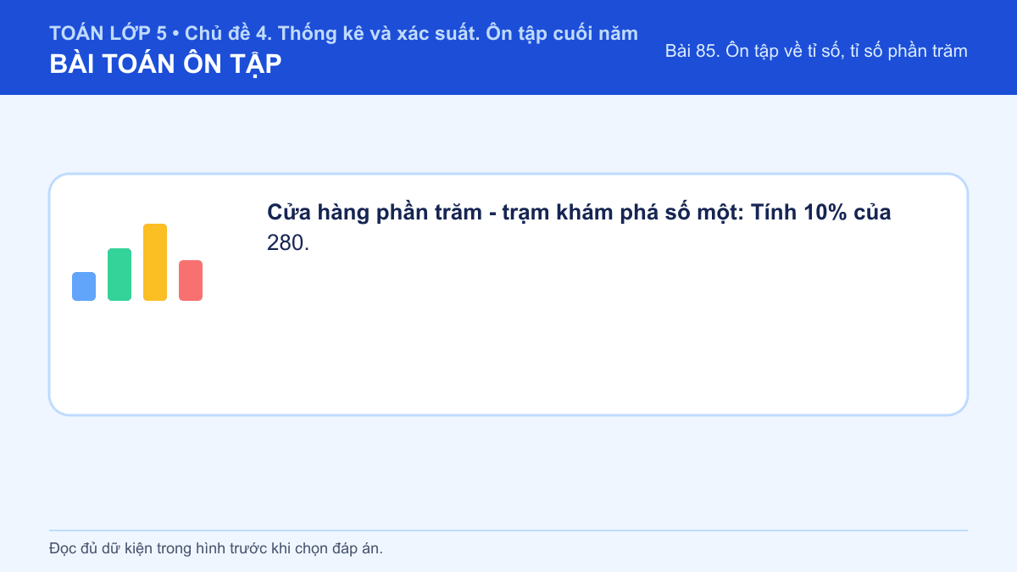
A. 28
B. 252
C. 308
D. Phương án 3
Đáp án: A. Lời giải: 10% của 280 là 280 × 10 : 100 = 28.
Câu 59 • EASY
Cửa hàng phần trăm - sổ ghi chép của Minh: Tính 20% của 320.
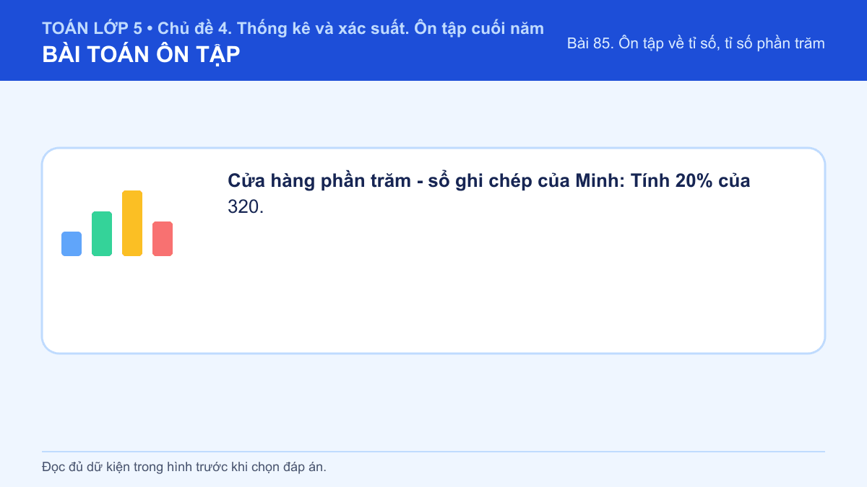
A. 256
B. 384
C. 16
D. 64
Đáp án: D. Lời giải: 20% của 320 là 320 × 20 : 100 = 64.
Câu 60 • EASY
Cửa hàng phần trăm - bảng dữ kiện trung tâm: Tính 25% của 360.
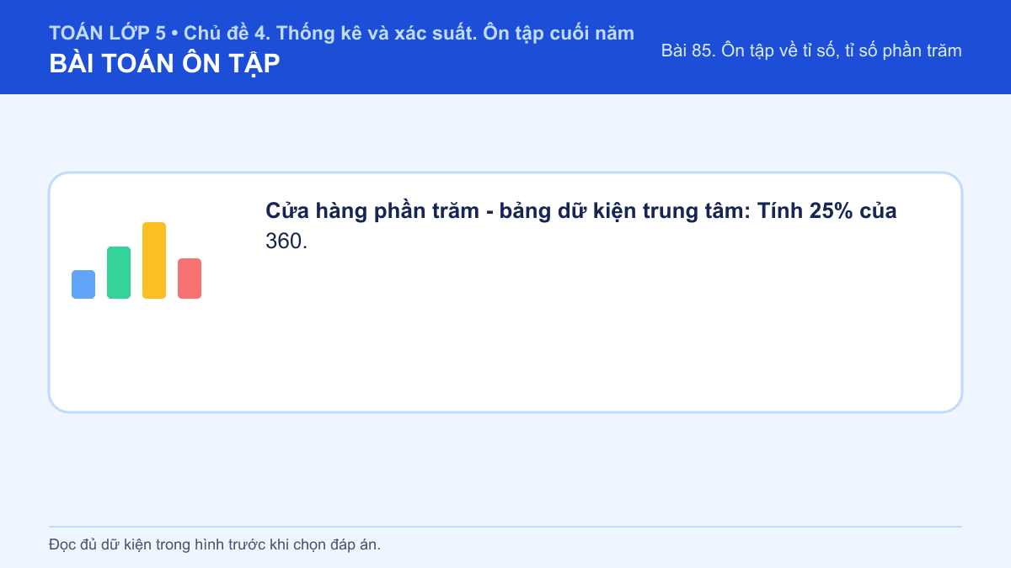
A. 270
B. 450
C. 14
D. 90
Đáp án: D. Lời giải: 25% của 360 là 360 × 25 : 100 = 90.
Câu 61 • MEDIUM
Cửa hàng phần trăm - nhiệm vụ tiếp sức: Một món hàng giá 600 nghìn đồng, giảm 20%. Giá sau giảm là bao nhiêu nghìn đồng?
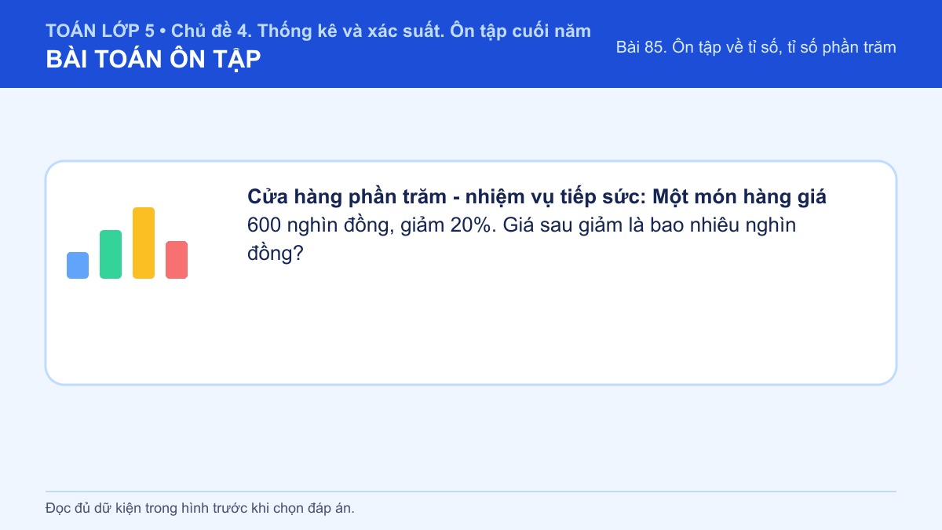
A. 120
B. 720
C. 580
D. 480
Đáp án: D. Lời giải: Tiền giảm là 600 × 20% = 120. Giá sau giảm là 480 nghìn đồng.
Câu 62 • MEDIUM
Cửa hàng phần trăm - thẻ toán học màu cam: Một món hàng giá 700 nghìn đồng, giảm 10%. Giá sau giảm là bao nhiêu nghìn đồng?
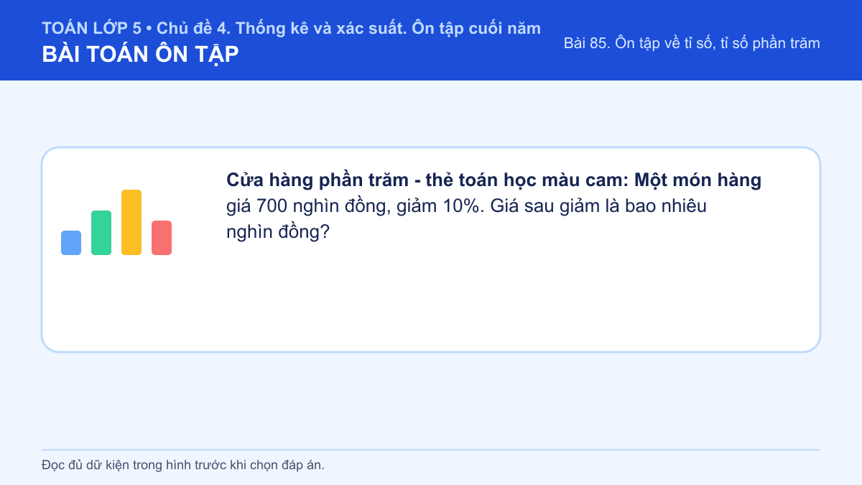
A. 630
B. 70
C. 770
D. 690
Đáp án: A. Lời giải: Tiền giảm là 700 × 10% = 70. Giá sau giảm là 630 nghìn đồng.
Câu 63 • MEDIUM
Cửa hàng phần trăm - góc vận dụng thực tế: Một món hàng giá 300 nghìn đồng, giảm 15%. Giá sau giảm là bao nhiêu nghìn đồng?
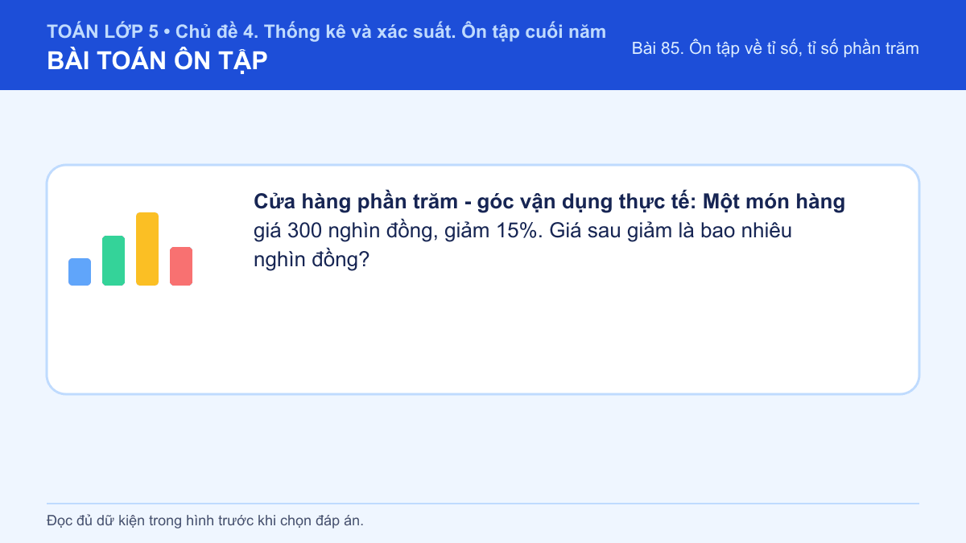
A. 45
B. 345
C. 285
D. 255
Đáp án: D. Lời giải: Tiền giảm là 300 × 15% = 45. Giá sau giảm là 255 nghìn đồng.
Câu 64 • MEDIUM
Cửa hàng phần trăm - phiếu suy luận của Mai: Một món hàng giá 400 nghìn đồng, giảm 20%. Giá sau giảm là bao nhiêu nghìn đồng?
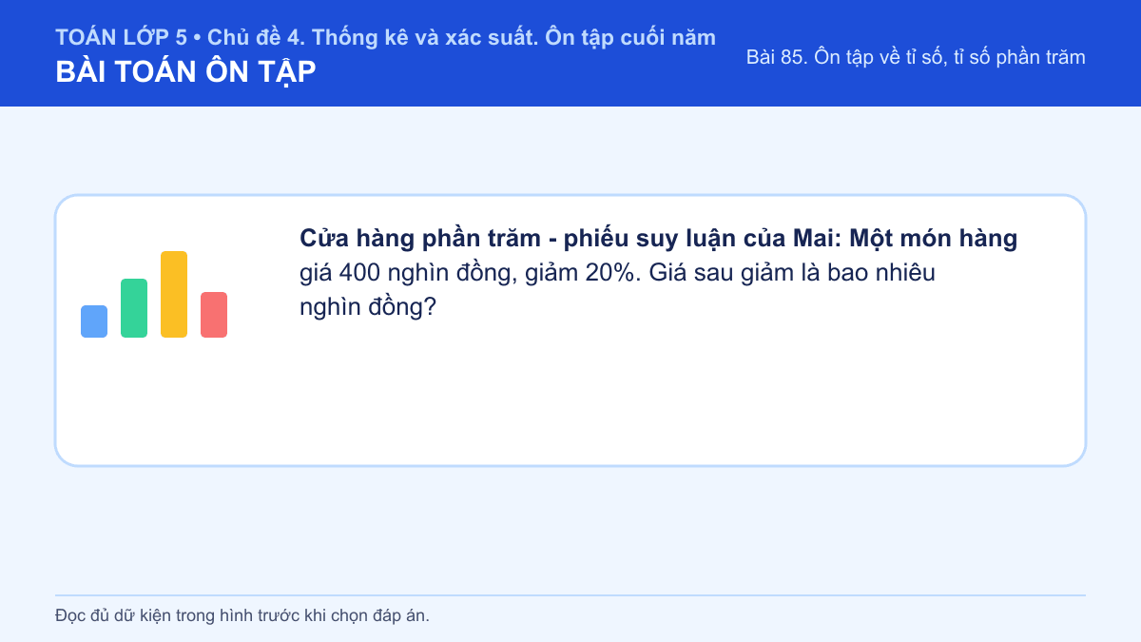
A. 80
B. 480
C. 380
D. 320
Đáp án: D. Lời giải: Tiền giảm là 400 × 20% = 80. Giá sau giảm là 320 nghìn đồng.
Câu 65 • MEDIUM
Cửa hàng phần trăm - trạm khám phá số hai: Một món hàng giá 500 nghìn đồng, giảm 10%. Giá sau giảm là bao nhiêu nghìn đồng?
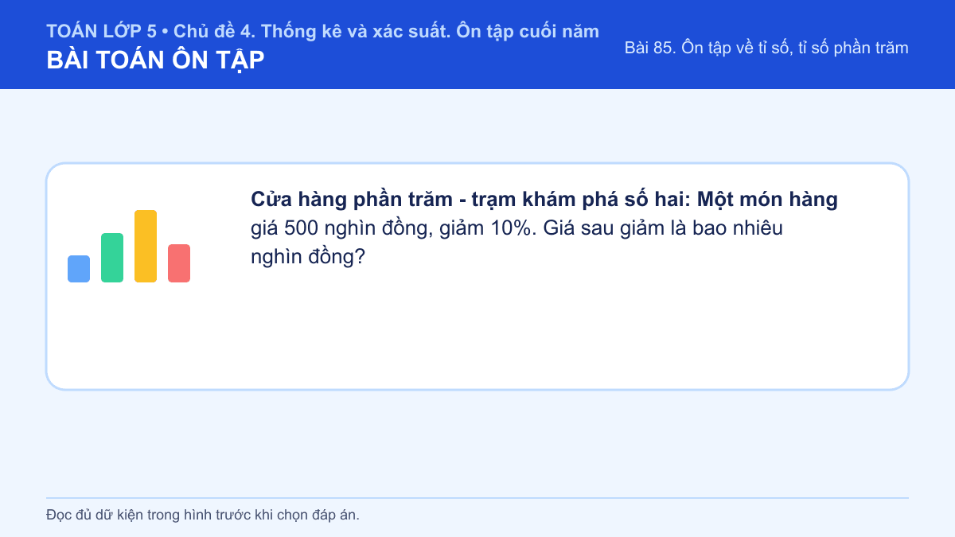
A. 450
B. 50
C. 550
D. 490
Đáp án: A. Lời giải: Tiền giảm là 500 × 10% = 50. Giá sau giảm là 450 nghìn đồng.
Câu 66 • MEDIUM
Cửa hàng phần trăm - bảng dữ kiện cuối giờ: Một món hàng giá 600 nghìn đồng, giảm 15%. Giá sau giảm là bao nhiêu nghìn đồng?
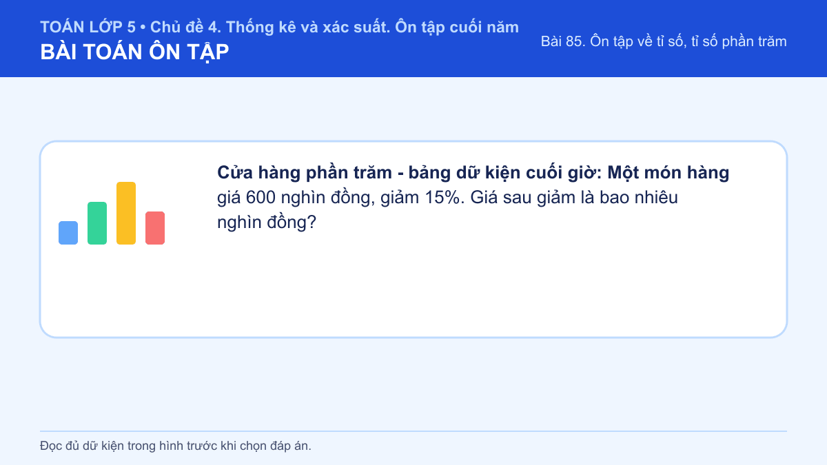
A. 585
B. 510
C. 90
D. 690
Đáp án: B. Lời giải: Tiền giảm là 600 × 15% = 90. Giá sau giảm là 510 nghìn đồng.
Câu 67 • HARD
Cửa hàng phần trăm - thử thách về đích: Giá một sản phẩm là 800 nghìn đồng. Giá tăng 20% rồi giảm 10% trên giá mới. Giá cuối cùng là bao nhiêu nghìn đồng?
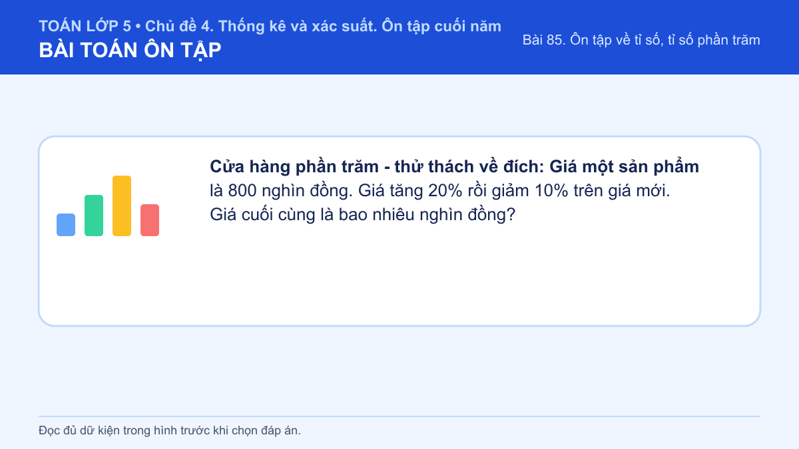
A. 880
B. 720
C. 800
D. 864
Đáp án: D. Lời giải: Sau khi tăng: 800 × 120% = 960. Sau khi giảm: 960 × 90% = 864 nghìn đồng.
Câu 68 • HARD
Cửa hàng phần trăm - nhiệm vụ tổng kết: Giá một sản phẩm là 500 nghìn đồng. Giá tăng 20% rồi giảm 10% trên giá mới. Giá cuối cùng là bao nhiêu nghìn đồng?
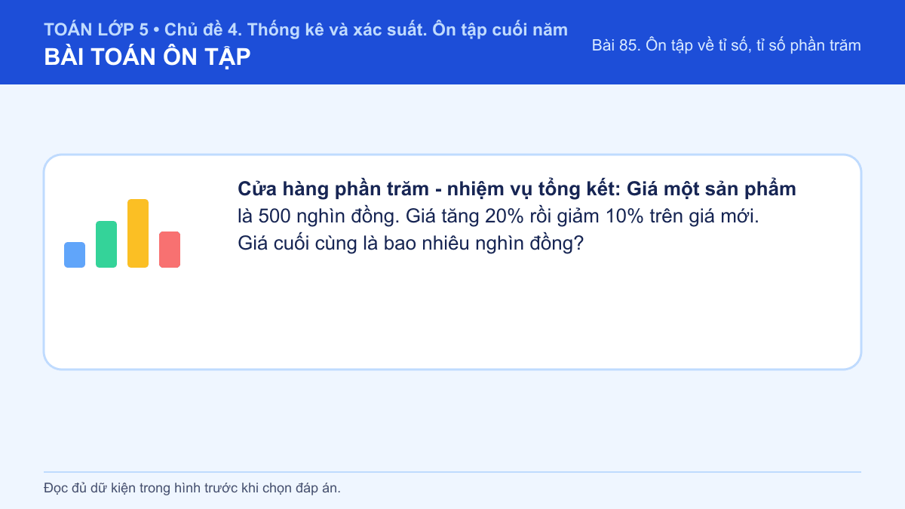
A. 550
B. 450
C. 500
D. 540
Đáp án: D. Lời giải: Sau khi tăng: 500 × 120% = 600. Sau khi giảm: 600 × 90% = 540 nghìn đồng.

Bài 86. Ôn tập về hình học
Số câu bổ sung trong tài liệu: 17
Câu 69 • EASY
Xưởng hình học - tấm vé màu xanh: Hình chữ nhật dài 13 cm, rộng 5 cm. Diện tích hình chữ nhật là bao nhiêu?
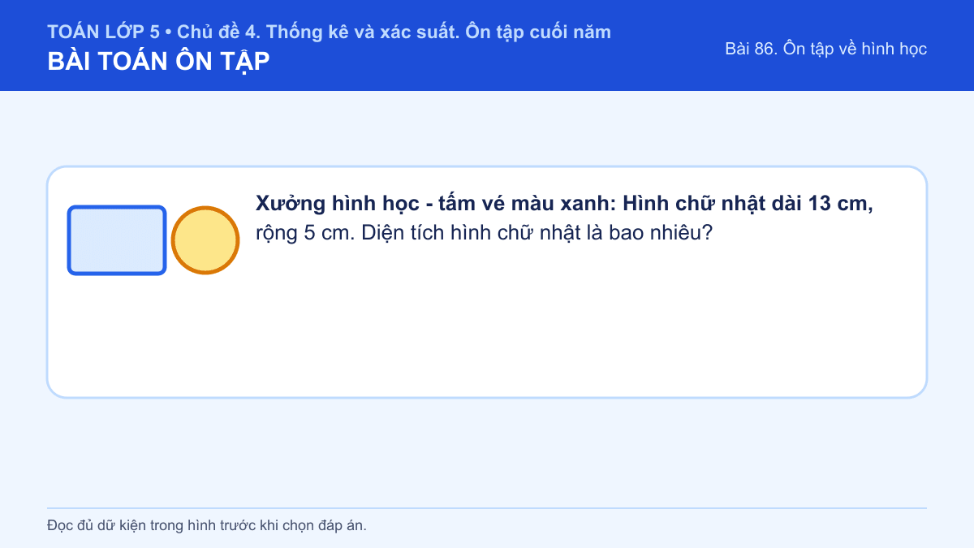
A. 65 cm²
B. 36 cm²
C. 18 cm²
D. 31 cm²
Đáp án: A. Lời giải: Diện tích là 13 × 5 = 65 cm².
Câu 70 • EASY
Xưởng hình học - hộp dụng cụ của Lan: Hình chữ nhật dài 14 cm, rộng 6 cm. Diện tích hình chữ nhật là bao nhiêu?
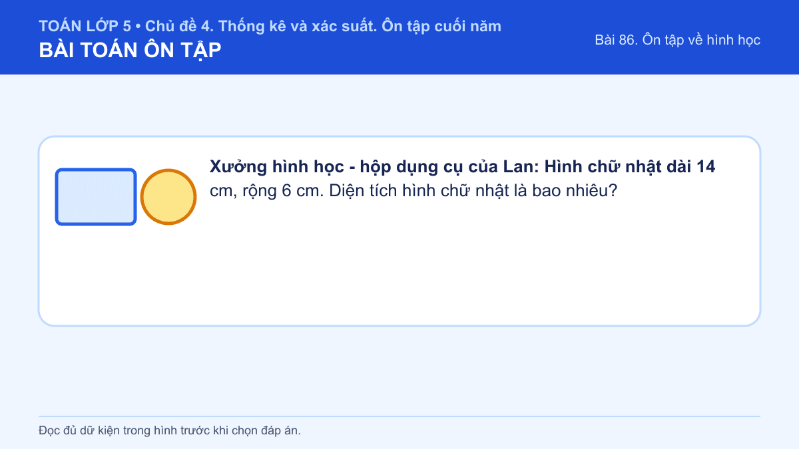
A. 20 cm²
B. 34 cm²
C. 84 cm²
D. 40 cm²
Đáp án: C. Lời giải: Diện tích là 14 × 6 = 84 cm².
Câu 71 • EASY
Xưởng hình học - bảng nhiệm vụ buổi sáng: Hình chữ nhật dài 15 cm, rộng 7 cm. Diện tích hình chữ nhật là bao nhiêu?
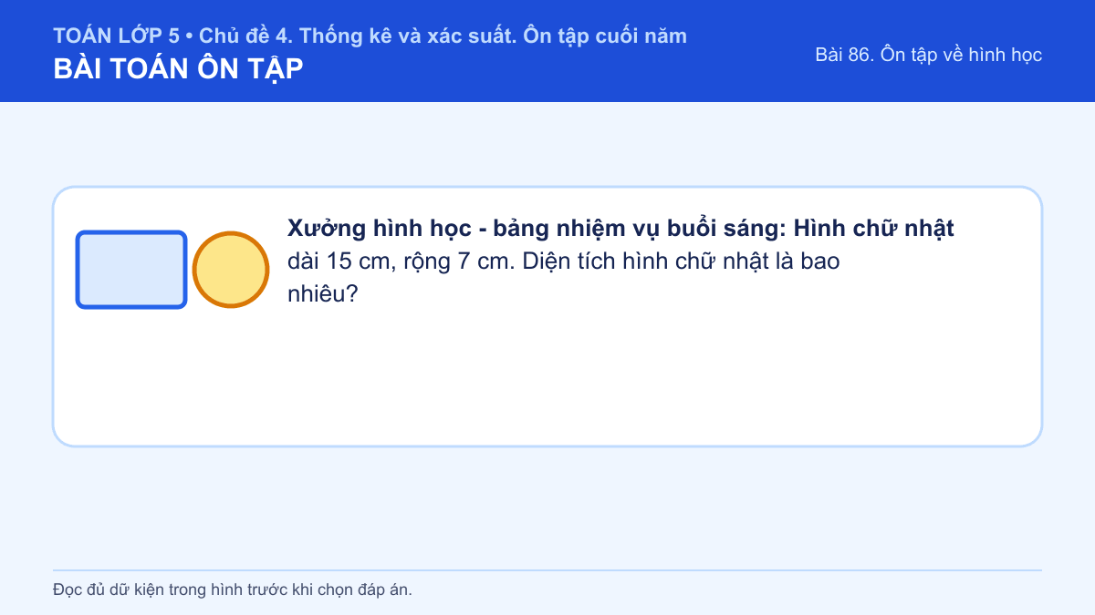
A. 105 cm²
B. 44 cm²
C. 22 cm²
D. 37 cm²
Đáp án: A. Lời giải: Diện tích là 15 × 7 = 105 cm².
Câu 72 • EASY
Xưởng hình học - thẻ thử thách hình ngôi sao: Hình chữ nhật dài 16 cm, rộng 8 cm. Diện tích hình chữ nhật là bao nhiêu?
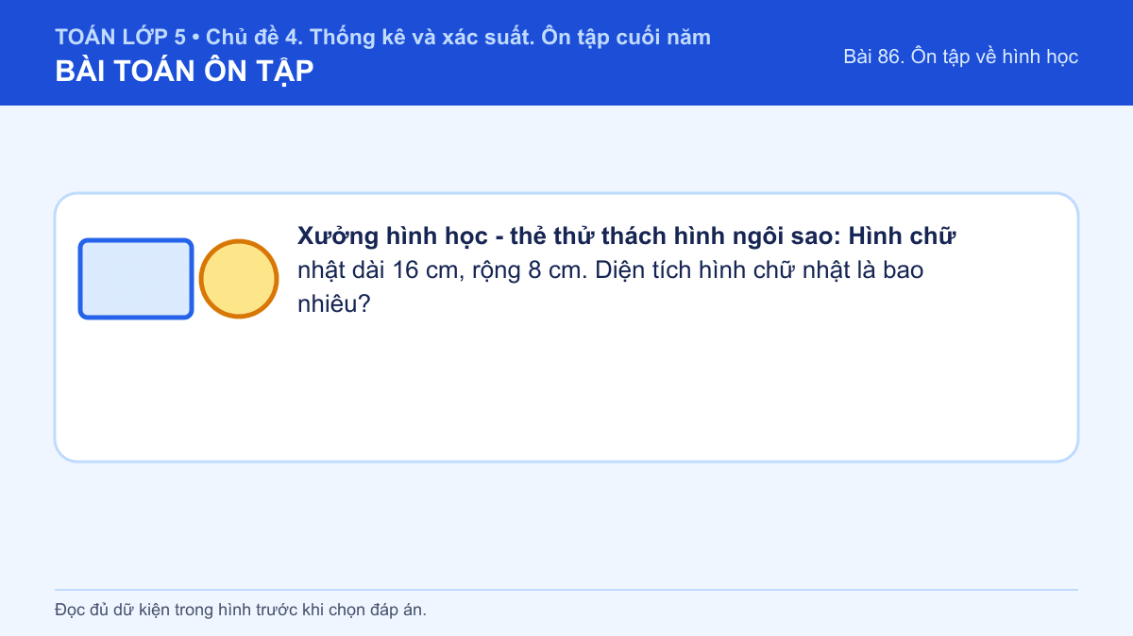
A. 40 cm²
B. 128 cm²
C. 48 cm²
D. 24 cm²
Đáp án: B. Lời giải: Diện tích là 16 × 8 = 128 cm².
Câu 73 • EASY
Xưởng hình học - góc thực hành của đội A: Hình chữ nhật dài 17 cm, rộng 9 cm. Diện tích hình chữ nhật là bao nhiêu?
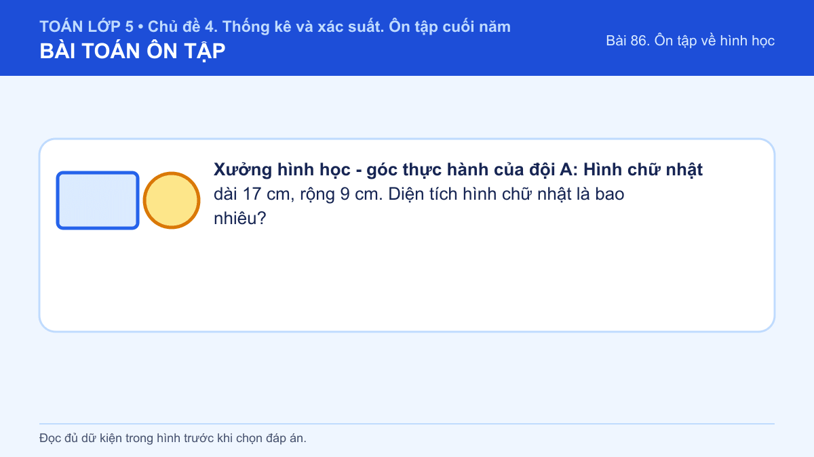
A. 52 cm²
B. 26 cm²
C. 43 cm²
D. 153 cm²
Đáp án: D. Lời giải: Diện tích là 17 × 9 = 153 cm².
Câu 74 • EASY
Xưởng hình học - phiếu kiểm tra nhanh: Hình chữ nhật dài 10 cm, rộng 5 cm. Diện tích hình chữ nhật là bao nhiêu?
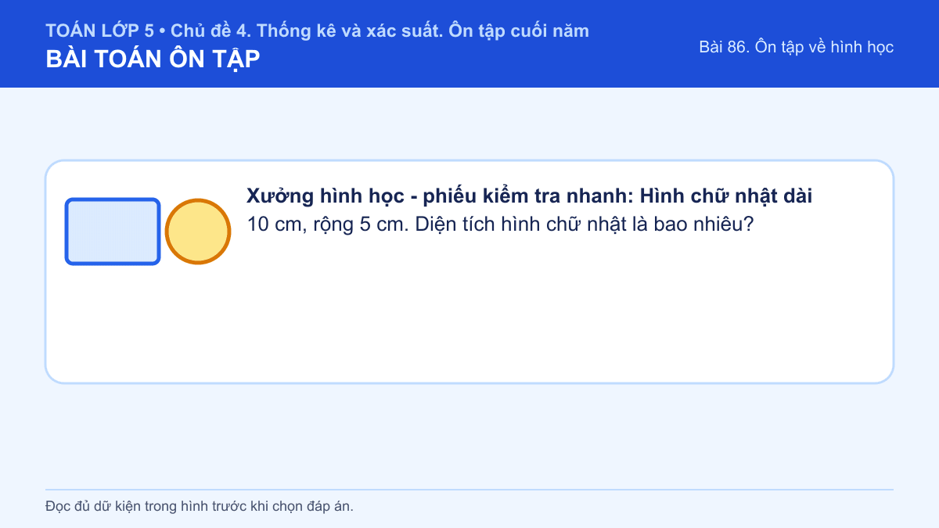
A. 30 cm²
B. 15 cm²
C. 25 cm²
D. 50 cm²
Đáp án: D. Lời giải: Diện tích là 10 × 5 = 50 cm².
Câu 75 • EASY
Xưởng hình học - trạm khám phá số một: Hình chữ nhật dài 11 cm, rộng 6 cm. Diện tích hình chữ nhật là bao nhiêu?
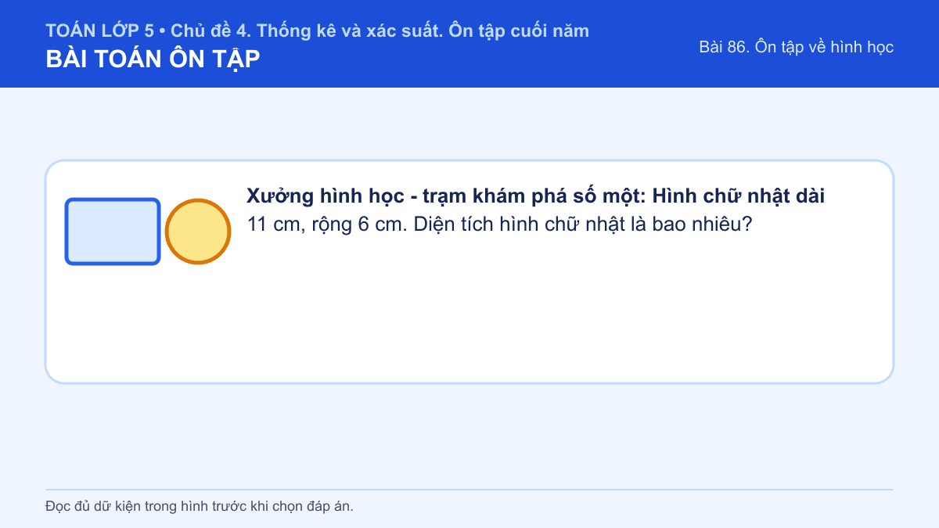
A. 66 cm²
B. 34 cm²
C. 17 cm²
D. 28 cm²
Đáp án: A. Lời giải: Diện tích là 11 × 6 = 66 cm².
Câu 76 • EASY
Xưởng hình học - sổ ghi chép của Minh: Hình chữ nhật dài 12 cm, rộng 7 cm. Diện tích hình chữ nhật là bao nhiêu?
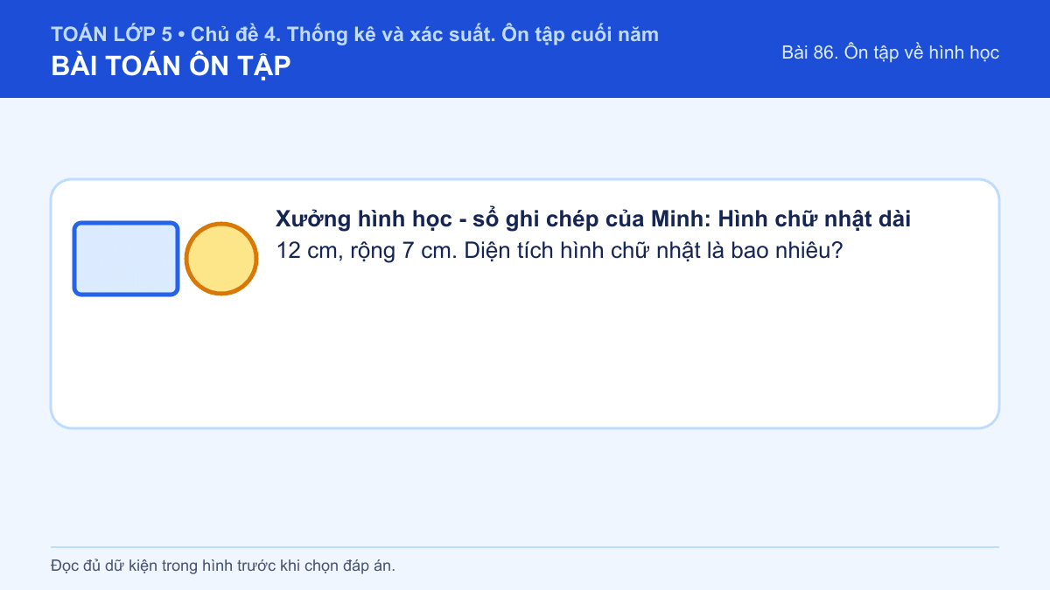
A. 38 cm²
B. 19 cm²
C. 31 cm²
D. 84 cm²
Đáp án: D. Lời giải: Diện tích là 12 × 7 = 84 cm².
Câu 77 • EASY
Xưởng hình học - bảng dữ kiện trung tâm: Hình chữ nhật dài 13 cm, rộng 8 cm. Diện tích hình chữ nhật là bao nhiêu?
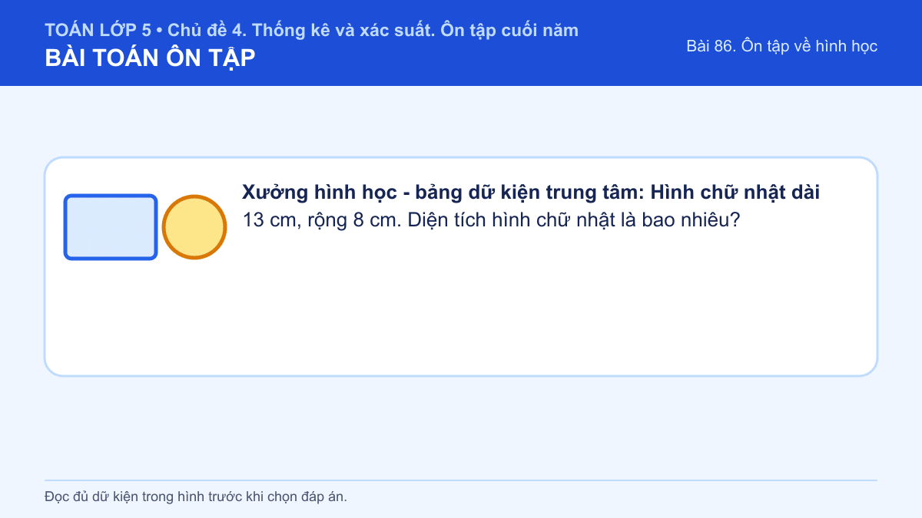
A. 21 cm²
B. 34 cm²
C. 104 cm²
D. 42 cm²
Đáp án: C. Lời giải: Diện tích là 13 × 8 = 104 cm².
Câu 78 • MEDIUM
Xưởng hình học - nhiệm vụ tiếp sức: Tấm bìa hình chữ nhật 14 cm × 9 cm có viền rộng 1 cm ở phía trong. Diện tích phần viền là bao nhiêu?
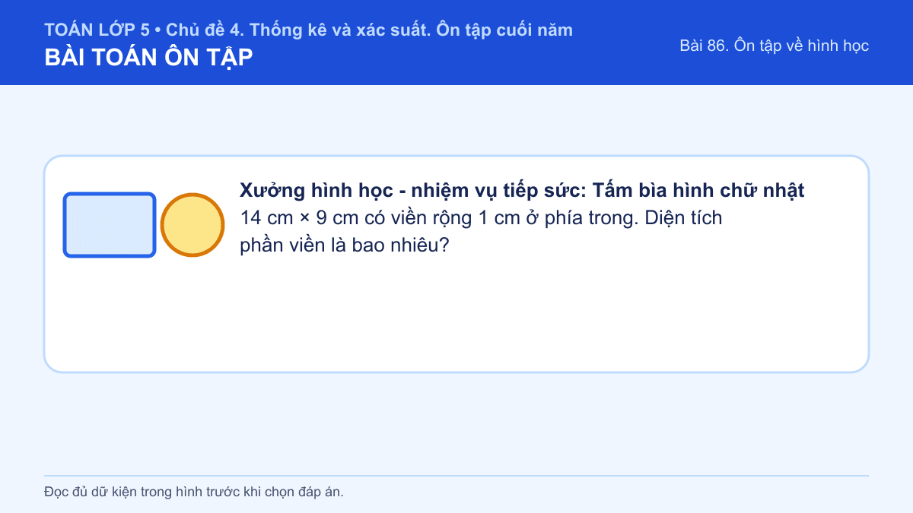
A. 42 cm²
B. 84 cm²
C. 126 cm²
D. 46 cm²
Đáp án: A. Lời giải: Diện tích ngoài 126 cm², phần trong 12 × 7 = 84 cm². Phần viền là 42 cm².
Câu 79 • MEDIUM
Xưởng hình học - thẻ toán học màu cam: Tấm bìa hình chữ nhật 15 cm × 5 cm có viền rộng 1 cm ở phía trong. Diện tích phần viền là bao nhiêu?
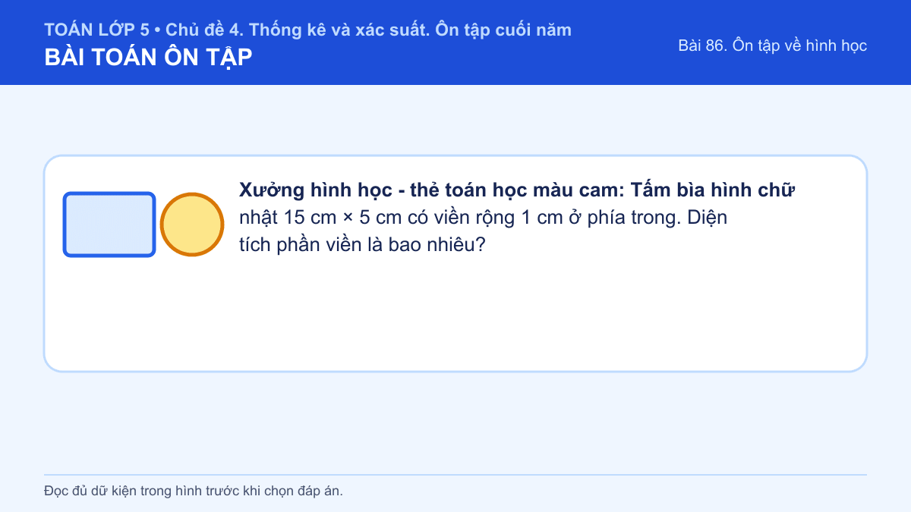
A. 36 cm²
B. 39 cm²
C. 75 cm²
D. 40 cm²
Đáp án: A. Lời giải: Diện tích ngoài 75 cm², phần trong 13 × 3 = 39 cm². Phần viền là 36 cm².
Câu 80 • MEDIUM
Xưởng hình học - góc vận dụng thực tế: Tấm bìa hình chữ nhật 16 cm × 6 cm có viền rộng 1 cm ở phía trong. Diện tích phần viền là bao nhiêu?
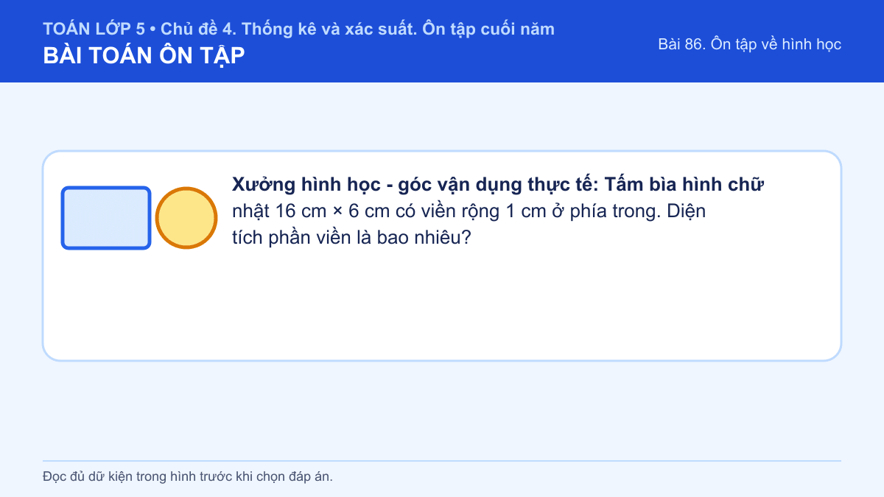
A. 40 cm²
B. 56 cm²
C. 96 cm²
D. 44 cm²
Đáp án: A. Lời giải: Diện tích ngoài 96 cm², phần trong 14 × 4 = 56 cm². Phần viền là 40 cm².
Câu 81 • MEDIUM
Xưởng hình học - phiếu suy luận của Mai: Tấm bìa hình chữ nhật 17 cm × 7 cm có viền rộng 1 cm ở phía trong. Diện tích phần viền là bao nhiêu?
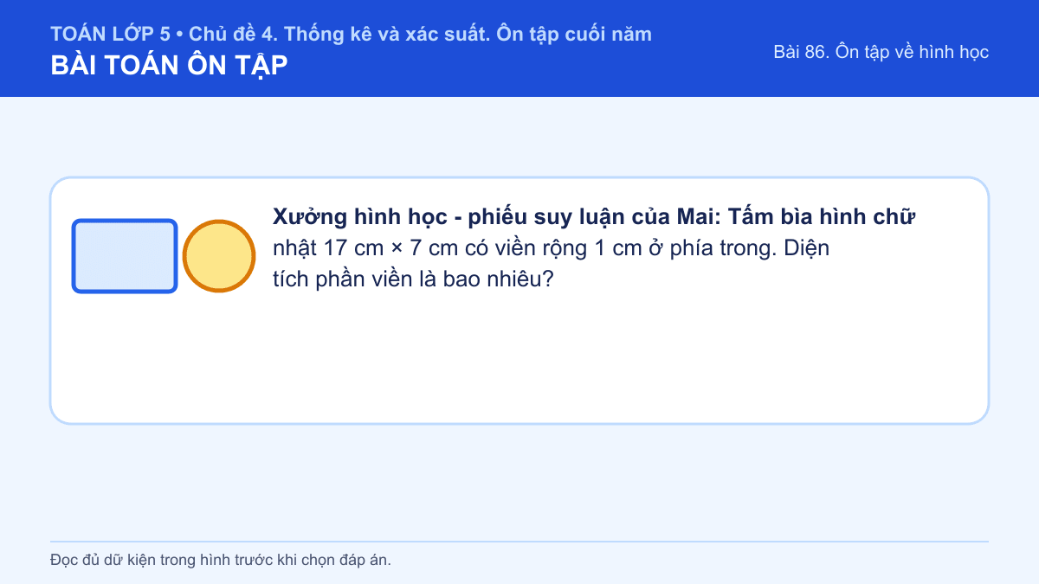
A. 48 cm²
B. 44 cm²
C. 75 cm²
D. 119 cm²
Đáp án: B. Lời giải: Diện tích ngoài 119 cm², phần trong 15 × 5 = 75 cm². Phần viền là 44 cm².
Câu 82 • MEDIUM
Xưởng hình học - trạm khám phá số hai: Tấm bìa hình chữ nhật 10 cm × 8 cm có viền rộng 1 cm ở phía trong. Diện tích phần viền là bao nhiêu?
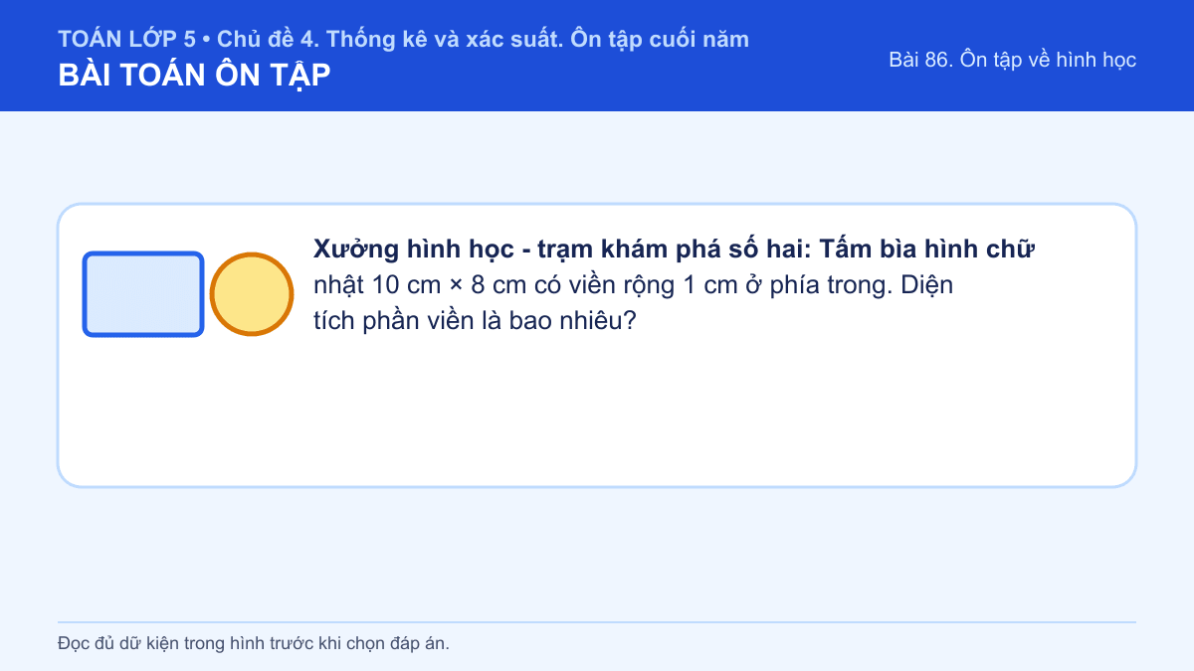
A. 80 cm²
B. 36 cm²
C. 32 cm²
D. 48 cm²
Đáp án: C. Lời giải: Diện tích ngoài 80 cm², phần trong 8 × 6 = 48 cm². Phần viền là 32 cm².
Câu 83 • MEDIUM
Xưởng hình học - bảng dữ kiện cuối giờ: Tấm bìa hình chữ nhật 11 cm × 9 cm có viền rộng 1 cm ở phía trong. Diện tích phần viền là bao nhiêu?
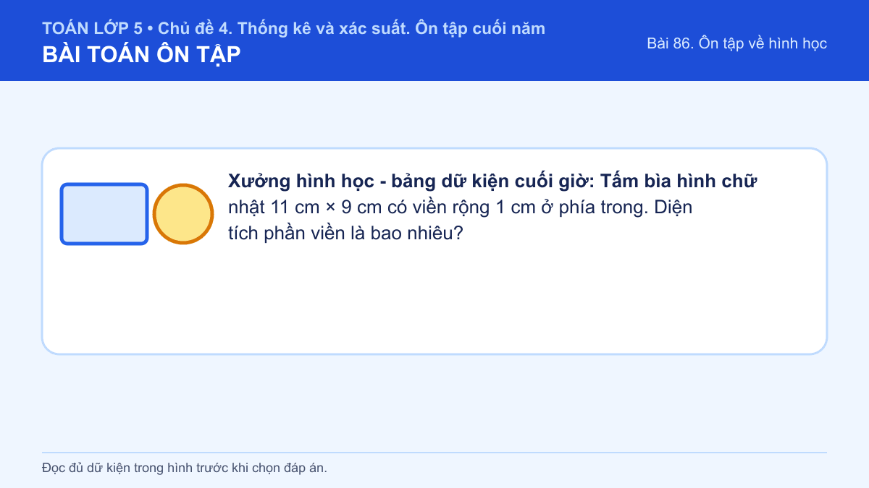
A. 63 cm²
B. 99 cm²
C. 40 cm²
D. 36 cm²
Đáp án: D. Lời giải: Diện tích ngoài 99 cm², phần trong 9 × 7 = 63 cm². Phần viền là 36 cm².
Câu 84 • HARD
Xưởng hình học - thử thách về đích: Bể hộp chữ nhật đáy vuông cạnh 14 dm, cao 10 dm đang có nước cao 8 dm. Thể tích nước là bao nhiêu đề-xi-mét khối?
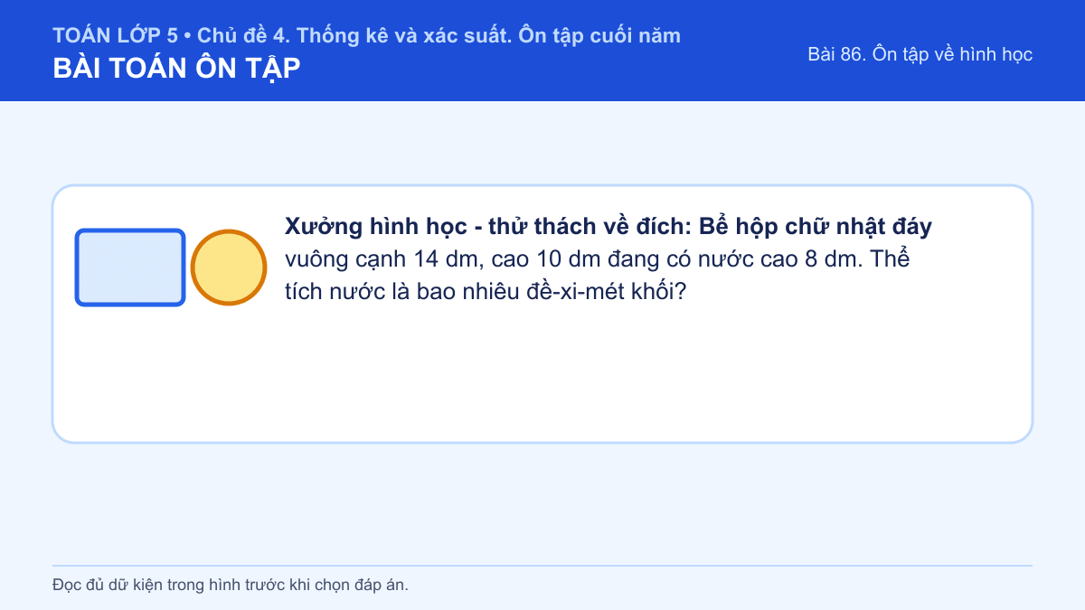
A. 1568 dm³
B. 1960 dm³
C. 112 dm³
D. 224 dm³
Đáp án: A. Lời giải: Chiều cao nước là 8 dm. Thể tích nước: 14 × 14 × 8 = 1568 dm³.
Câu 85 • HARD
Xưởng hình học - nhiệm vụ tổng kết: Bể hộp chữ nhật đáy vuông cạnh 15 dm, cao 8 dm đang có nước cao 6 dm. Thể tích nước là bao nhiêu đề-xi-mét khối?
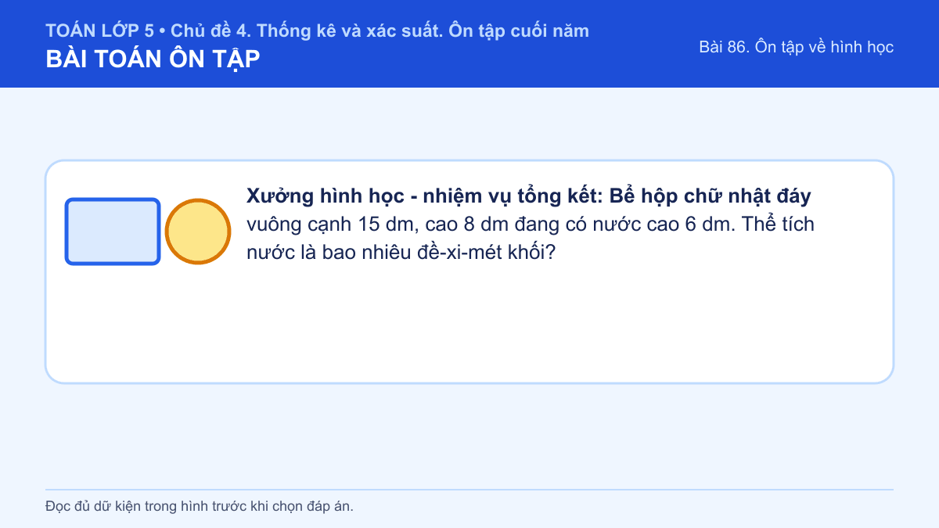
A. 90 dm³
B. 180 dm³
C. 1350 dm³
D. 1800 dm³
Đáp án: C. Lời giải: Chiều cao nước là 6 dm. Thể tích nước: 15 × 15 × 6 = 1350 dm³.

